HOSPITAL NACIONAL DOCENTE MADRE NIÑO SAN BARTOLOME



P l a n
O p e r a t i v o
A n u a l 2013

DICIEMBRE 2012

HOSPITAL NACIONAL DOCENTE MADRE NIÑO SAN BARTOLOME

PLAN OPERATIVO ANUAL 2013

DR. JULIO CANO CARDENAS
DIRECTOR GENERAL
HOSPITAL NACIONAL DOCENTE MADRE NIÑO SAN BARTOLOME

DR. AUGUSTO AMOROS CORTES
SUB DIRECTOR GENERAL
HOSPITAL NACIONAL DOCENTE MADRE NIÑO SAN BARTOLOME

DRA. JUANA GENG BLAS
DIRECTORA EJECUTIVA
OFICINA EJECUTIVA DE ADMINISTRACION

DRA. SILVIA SARAVIA CAHUANA
DIRECTORA EJECUTIVA
OFICINA EJECUTIVA DE PLANEAMIENTO ESTRATEGICO

EQUIPO TECNICO RESPONSABLE

Méd. RIVERA DEL RIO, GERMAN
Jefe de Unidad de Planeamiento y Organización

Méd. CARPIO LLACUACHAQUI, MÓNICA
Jefe de Unidad de Proyectos de Inversión

Eco. CUYA VALDERRAMA, JUAN
Jefe de Unidad de Presupuesto

TAP. ORTEGA CASIQUE, ROCIO
Equipo de Planeamiento y Organización OEPE
Bach. Adm. RAMOS LARICO, ROSARIO
Equipo de Planeamiento y Organización OEPE

Lima, Diciembre del 2012

INDICE

Presentación 3

I Generalidades
Descripción del HONADOMANI San Bartolomé……………………………………….. 4
Naturaleza del HONADOMANI San Bartolomé…………………………….….…….… 5
Fines del HONADOMANI San Bartolomé……………………………………….……… 5
Organización del HONADOMANI San Bartolomé………….………………..………… 6
Objetivos Funcionales del HONADOMANI San Bartolomé………….……………….. 6
Marco Estratégico del HONADOMANI San Bartolomé………….………………..…... 7

II Diagnóstico Situacional

Resumen de la Situación de Salud.……………………………………………………….. 9

Principales Resultados Institucionales - Indicadores ……………………………………. 23

Análisis de la Demanda…………………………………………………………………….. 31

Análisis de la Oferta…………………………………………………………………………. 35

Identificación y Priorización de Problemas, necesidades y oportunidades…………. 44

III Objetivos del Plan Operativo Anual 2013

Objetivos Generales del Plan Operativo Anual 2012 del HONADOMANI “San Bartolomé”………………………………………………………………………...………..… 47

Articulación de Objetivos Generales Institucionales……………….…………..……….. 48

Articulación de Objetivos Generales del MINSA, Objetivos Estratégicos y Objetivos

Generales Institucionales…………………………………………………………………… 49

Articulación de Objetivos Generales del MINSA y Objetivos Generales POA 2013 y

Resultados Esperados.……………..…….……………………………………………….… 50

IV Matrices de Programación POA 2013

Matriz N° 1

Matriz Nº 2

Matriz N° 4

Matriz N° 5

PRESENTACION

Según Mintzberg, la planeación tiene como propósito fundamental contribuir a alcanzar los objetivos, facilitar el logro de los objetivos y de la organización. La planeación plantea un PROPÓSITO PROTECTOR, en referencia a minimizar el riesgo, reduciendo las incertidumbres y aclarando las consecuencias de la acción administrativa, un PROPÓSITO AFIRMATIVO que presupone elevar el nivel de éxito de la organización y un PROPÓSITO DE COORDINACIÓN, toda vez que con la planeación también se busca un esfuerzo combinado de los miembros de la organización, que permitan generar una eficiencia organizacional.
Las Partes importantes del proceso de planeación, son: 1) definir los OBJETIVOS y metas sustantivos para la organización, 2) Elegir los MEDIOS (programas, procedimientos y practicas) necesarios para alcanzar los objetivos, 3) Determinar los RECURSOS, en tipos y cantidades, necesarios para alcanzar los objetivos, 4) REALIZAR ACCIONES mediante el diseño de los procedimientos y la toma de decisiones que permite actuar, y 5) establecer el CONTROL, diseñando un proceso para prever y detectar los errores o fallas del Plan.
La Planeación es Importante, sin planes, los gestores no pueden saber cómo organizar a la gente y los recursos; Sin un plan, no pueden dirigir con confianza o esperar que otros los sigan. Y sin un plan, los administradores y sus seguidores tienen muy pocas probabilidades de lograr sus metas o de saber cuándo y dónde se están desviando de su camino. El control se convierte en un ejercicio fútil. Con frecuencia, los planes erróneos afectan la salud de toda la organización.
Sánchez Albavera, expresa que la planificación estratégica se pone en marcha con una estrategia y a cada estrategia le corresponderá una planificación operativa y un modo particular de evaluar el desempeño y los resultados alcanzados. Así, …la Planificación Operativa puede ser asumida como una forma concreta de conducir una organización hacia los escenarios deseados y explicitados en la Planificación Estratégica…
La “planificación operativa“, es más que la gestión presupuestal. Tiene que ver con la motivación de los miembros de una organización; con el ambiente para la creatividad y la innovación; con las condiciones de trabajo para estimular la excelencia y eficiencia de los funcionarios; con la creación de una cultura organizacional…
A través de la planificación operativa se va creando el “CAPITAL SOCIAL” DE UNA ORGANIZACIÓN, así cuanto más rico sea el capital social, mejor será la planificación operativa y cuando mejor sea la planificación operativa, mayor será el capital social… El “capital social” solo se logra cuando se alcanza constantemente los objetivos y resultados relacionados con la misión institucional… Es el capital social acumulado el que da prestigio a las instituciones y ello genera la confianza de los ciudadanos…
En esta perspectiva, el PLAN OPERATIVO 2013 del Hospital Nacional Docente Madre Niño “San Bartolomé”, plantea las acciones a realizarse en el año 2013, respecto a los programas estratégicos y las actividades no vinculadas a productos, así como las acciones centrales de gestión, necesarias para el desarrollo de los objetivos estratégicamente definidos en el Plan estratégico institucional 2012 – 2016.

Equipo de Planeamiento y Organización
Oficina Ejecutiva de Planeamiento Estratégico.

- GENERALIDADES

  - DESCRIPCIÓN DEL HONADOMANI SAN BARTOLOMÉ
Nombre : Hospital Nacional Docente Madre Niño “San Bartolomé”
Sigla : HONADOMANI S. B.
Ubicación : Lima Metropolitana, en el departamento de Lima, Perú
Condición : Hospital del tercer nivel de atención con Categoría III-1

Misión y Visión del Hospital Nacional Docente Madre Niño “San Bartolomé”
La misión y visión del Hospital San Bartolomé para el año 2013 se encuentra enunciada en el Plan Estratégico Institucional 2012 al 2016, que se tiene aprobado desde el 01 de julio de 2012 y presentamos a continuación:
Misión
Somos un hospital de referencia nacional, que brinda atención altamente especializada a la salud sexual y reproductiva de la mujer y atención integral al feto, neonato, lactante, niño y adolescente; con calidad, eficiencia e inclusión social.
Nuestro aporte a la sociedad, se consolida con la Docencia e Investigación que desarrollamos en forma permanente y nuestra participación activa en los planes y programas nacionales, así como en las acciones de proyección social a la comunidad.

Visión
“Ser un hospital reconocido a nivel nacional por la atención que brinda a la salud sexual y reproductiva de la mujer y a la salud del feto, neonato, lactante, niño y adolescente; que ha alcanzado los estándares de sus servicios altamente especializados y garantiza la calidad de sus procesos de atención, con eficiencia y sensibilidad social, en virtud del compromiso e identificación de sus recursos humanos altamente calificados que le permiten continuar siendo el líder de los hospitales de alta complejidad del sector salud.”

Valores institucionales del HONADOMANI “San Bartolomé”
  - NATURALEZA DEL HONADOMANI SAN BARTOLOMÉ.
- El HONADOMANI “San Bartolomé” es un órgano desconcentrado de la Dirección de Salud V Lima Ciudad del Ministerio de Salud, normalizado en el ROF aprobado con RM Nº 884-2003-SA/DM.
- Es un Hospital altamente especializado en atención a la salud sexual y reproductiva de la mujer y la atención integral del Neonato, Niño y del Adolescente.
- Para cumplir su misión y lograr sus objetivos funcionales tiene una estructura orgánica integrada por órganos de dirección, de control, asesoramiento, apoyo y de línea.
- Es un establecimiento de atención recuperativa y de rehabilitación altamente especializada y de enfoque integral a la Mujer con necesidades de atención en su salud sexual y reproductiva y al Neonato, Niño y Adolescente, que proceden de cualquier punto del ámbito nacional.
- El HONADOMANI “San Bartolomé” realiza actividades de recuperación de la salud, así como de rehabilitación y control de las enfermedades, incorporando sistemas de mejoramiento continuo de la calidad en el marco de los Lineamientos de Política Nacional del Sector Salud.
- consientes que uno de los principales problemas de la Salud en el Perú es la alta tasa de morbilidad y mortalidad Materna e Infantil, el HONADOMANI “San Bartolomé” ha establecido su rol en la contribución a resolver la problemática asistencial, docente y de investigación en el área, desarrollando para ello Programas inherentes a la atención Asistencial del Binomio Madre - Niño en el Perú.
- La demanda de pacientes que acuden deben pertenecer al III nivel de atención, sin embargo al no existir oferta en el II nivel de atención en Lima Metropolitana absorbe al Binomio Madre Niño del ámbitos de influencia en el I y II nivel de atención.
- Actualmente tiene la categoría III-1 vigente según RD Nº 615/2005-DG-DESP-DSS-DISA.V.LC, siendo un Hospital de referencia Nacional, no tiene población asignada.

  - FINES DEL HONADOMANI SAN BARTOLOMÉ.
Los fines que persigue el HONADOMANI “San Bartolomé”, están orientados a responden a los siguientes Objetivos Funcionales:

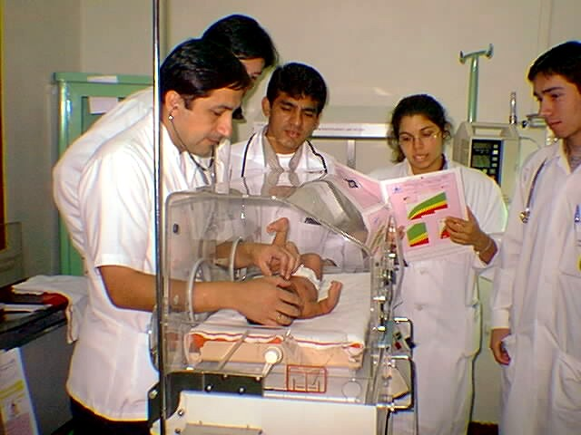
- Lograr la recuperación de la salud sexual y reproductiva de la mujer y la salud integral del neonato, niño y el adolescente; y lograr la rehabilitación de las capacidades de nuestros pacientes, considerando las condiciones de calidad, oportunidad, equidad y plena accesibilidad; en Consulta Externa, Hospitalización y Emergencia.
- Defender la vida y proteger la salud de la persona desde su concepción hasta su muerte natural.
- Contribuir a la prevención y disminución de los riesgos y daños a la salud de la mujer, neonato, niño y adolescente.
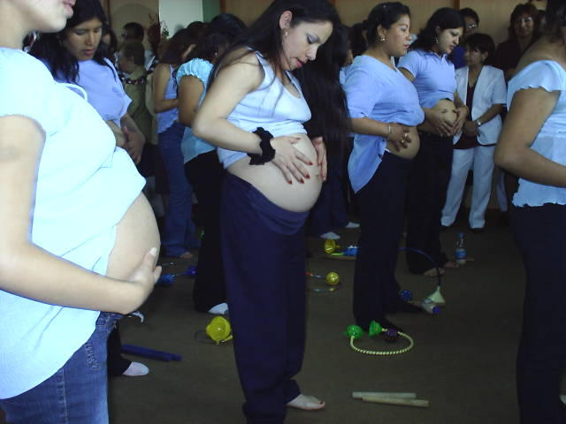
- Mejorar continuamente la calidad, productividad, eficiencia y eficacia de la atención a la salud, estableciendo las normas y los parámetros necesarios, así como generando una cultura organizacional con valores y actitudes hacia la satisfacción de las necesidades y expectativas del paciente y su entorno familiar.
- Fortalecer la atención a los pacientes con la docencia e investigación como soportes de la alta especialización que se brinda.
- Apoyar la formación y especialización de los recursos humanos, asignando el campo clínico y el personal para la docencia e investigación, a cargo de las Universidades e Instituciones educativas, según los convenios respectivos.
- Administrar los recursos humanos, materiales económicos y financieros para el logro de la misión y sus objetivos en cumplimiento a las normas vigentes.
  - ORGANIZACIÓN DEL HONADOMANI SAN BARTOLOMÉ.
El Hospital Nacional Docente Madre-Niño “San Bartolomé” es un órgano desconcentrado de la Dirección de Salud V Lima-Ciudad. El hospital cuenta los órganos de dirección, de control, 4 órganos de Asesoramiento, 5 órganos de Apoyo, y 9 órganos de Línea, detallados a continuación:
ÓRGANO DE DIRECCIÓN
Dirección General
ÓRGANO DE CONTROL
Órgano de Control Institucional
ÓRGANOS DE ASESORAMIENTO
1. Oficina Ejecutiva de Planeamiento Estratégico.
2. Oficina de Asesoría Jurídica.
3. Oficina de Epidemiología y Salud Ambiental
4. Oficina de Gestión de la Calidad
ÓRGANOS DE APOYO
1. Oficina Ejecutiva de Administración.
2. Oficina de Comunicaciones.
3. Oficina de Estadística e Informática.
4. Oficina de Apoyo a la Docencia e Investigación.
5. Oficina de Seguros.
ÓRGANOS DE LÍNEA
1. Departamento de Ginecoobstetricia
2. Departamento de Pediatría
3. Departamento de Cirugía Pediátrica
4. Departamento de Anestesiología y Centro Quirúrgico
5. Departamento de Emergencia y Cuidados Críticos
6. Departamento de Odontoestomatología
7. Departamento de Ayuda al Diagnóstico
8. Departamento de Apoyo al Tratamiento
9. Departamento de Enfermería

  - OBJETIVOS FUNCIONALES DEL HONADOMANI SAN BARTOLOMÉ.
- Lograr que se cumpla la política, visión, misión, objetivos y normas nacionales de salud.
- Regular complementariamente, en materia de salud y evaluar el cumplimiento de las normas de salud por las entidades públicas y privadas en su jurisdicción.
- Proponer las políticas, objetivos, metas y estrategias nacionales y regionales de salud a la Alta Dirección del Ministerio de Salud.
- Brindar en forma eficaz y oportuna, la asistencia, apoyo técnico y administrativo a la gestión de las Direcciones de Red de Salud y de los Hospitales bajo su dependencia y jurisdicción.
- Cumplir y hacer cumplir los procesos organizacionales establecidos a las entidades públicas y privadas del sector salud, que debe supervisar, evaluar y controlar en su jurisdicción.
- Lograr la oportuna regulación, supervisión, inspección y control del cumplimiento de las normas y procedimientos, por las personas jurídicas y naturales, en la promoción de la salud, la prevención de riesgos y daños, la atención de la salud de las personas, la salud ambiental, el control sanitario de la producción, comercialización, dispensación y expendio de medicinas insumos y drogas y la participación en la prevención y control de emergencias y desastres.
- Dirigir y ejecutar los procesos de protección, recuperación y rehabilitación de la salud de la población, a través de los hospitales y entidades públicas y privadas del sector salud en su jurisdicción.
- Proteger la vida y salud de todos los niños por nacer desde su concepción y registrarlos oficialmente como concebidos y sujetos de los derechos constitucionales.
- Promover la salud y prevenir los riesgos y daños a la salud de la población en el marco de los objetivos a largo plazo de Perú Vida 2012 y de los Lineamientos de Política Sectorial para el período 2002-2012.
- Lograr que se capacite a las madres y familias en la estimulación prenatal, la adecuada nutrición materna y la preparación para el parto con participación paterna.
- Establecer el control prenatal y el acceso al parto institucional de todas las mujeres gestantes por las entidades competentes.
- Lograr que se las personas, familias y comunidades adopten hábitos saludables y desarrollen entornos saludables.
- Implementar y cautelar el desarrollo de estrategias de Promoción de la Salud y contribuir a la construcción de una cultura de salud basada en la familia como unidad básica de salud.
- Lograr que se capaciten a las familias para que ejerciten los hábitos de higiene, la estimulación temprana de los niños, la maternidad y paternidad responsable y el desarrollo en los jóvenes de las habilidades psicosociales para una vida digna y sana, en el marco de una cultura de vida y paz.
- Lograr que en la familia, escuela y comunidad, se eduque a la persona, con el fin de erradicar el consumo de drogas, tabaco y alcohol, que afecta la salud física y mental de la persona, familia y comunidad, así como sobre los medicamentos, sus riesgos y su uso apropiado.
- Lograr que se incremente la actividad física, la práctica del deporte, las prácticas adecuadas de alimentación y la detección precoz, para la prevención de las enfermedades no transmisibles.
- Lograr que las familias, escuelas y comunidades integren en sus actividades la prevención de accidentes, emergencias y desastres, acordes a la situación geográfica y riesgos climatológicos.
- Lograr la inmunización de todas las personas contra las enfermedades transmisibles.
- Reducir el impacto de las emergencias y desastres sobre la salud de la población, el ambiente y los servicios de salud y proteger, recuperar y mantener oportunamente la salud de las personas y poblaciones afectadas.
- Lograr el apoyo y coordinación intersectorial a nivel regional para la salud de la población asignada.
- Supervisar la disponibilidad, equidad, calidad, eficacia, eficiencia, productividad, economía y otros indicadores requeridos en las prestaciones de salud de todas las entidades públicas y privadas en su jurisdicción.
- Ejecutar la habilitación, categorización y acreditación de las entidades y servicios públicos y privados de salud, en coordinación con la Dirección General de Salud de Personas y en cumplimiento a las normas pertinentes
- Lograr que las entidades y organizaciones públicas y privadas y las personas naturales, que desarrollen actividades afines para el Sector Salud, se mantengan informadas y den cumplimiento a los dispositivos legales para la Salud.
- Lograr que toda la población cuente con información confiable, auténtica, veraz y oportuna sobre las enfermedades en la región, así como de las medidas preventivas o de detección precoz.

  - MARCO ESTRATÉGICO PARA LA PLANIFICACION OPERATIVA DEL HONADOMANI SAN BARTOLOME
LA DISA V LIMA CIUDAD
Tomando como base los planos de realidad para el planeamiento, la DISA V Lima Ciudad, ha formulado un marco estratégico como jurisdicción, que permite orientar el despliegue estratégico y operativo de cada uno de los órganos desconcentrados que en razón de su naturaleza administrativa, actúan como unidades ejecutoras. A continuación se define la misión y visión así como los valores y los objetivos estratégicos para la jurisdicción, que sirven como marco de referencia para la planificación estratégica y operativa en las Redes, Hospitales y la propia Autoridad Sanitaria DISA V Lima Ciudad.

PROPOSITO COMO JURISDICCION DISA V LIMA CIUDAD
La Dirección de Salud V Lima Ciudad es órgano desconcentrado del Ministerio de Salud, en cuya jurisdicción se incide sobre las necesidades de salud y sus determinantes a través de 04 redes y 09 Hospitales, se desarrolla oferta diferenciada de servicios de salud públicos con establecimientos categorizados y sistemas técnico-administrativos de gestión institucional y territorial para garantizar el acceso a medicamentos y a las estrategias de intervención sobre las prioridades sanitarias, enfatizando acciones de promoción y prevención, previniendo y controlando las emergencias o desastres y realizando vigilancia epidemiológica y de los procesos que afectan la salud del medio ambiente.
Asumimos este propósito dentro del marco de respeto del derecho a la salud y en correspondencia con las políticas nacionales de descentralización e inclusión social.

VISION COMO JURISDICCION DISA V LIMA CIUDAD
Al 2016, la Jurisdicción de la Dirección de Salud V Lima Ciudad, opera en un marco descentralizado como gobierno regional en salud para lograr los objetivos de la política sectorial del país, con mayor eficiencia en los procesos y servicios de los diferentes subsistemas de salud, entregando a la población servicios de mayor calidad y equidad que despliegan estrategias sanitarias en las que prevalecen la promoción y prevención en salud.
De esta manera, se ha contribuido a mejores condiciones de salud física, mental y social de la población, se ha reducido la brecha en el acceso a los servicios de salud, se ha organizado la participación y vigilancia ciudadana en salud y se ha fortalecido el ejercicio del derecho a la salud en Lima Metropolitana

VALORES INSTITUCIONALES EN LA JURISDICCION DISA V LIMA CIUDAD
Son valores a considerar en la Jurisdicción DISA V Lima Ciudad

Equidad, Inclusión social, Derecho a la salud, Vocación de Servicio, Honestidad, Innovación

OBJETIVOS GENERALES DE LA JURISDICCION DISA V LIMA CIUDAD
La DISA V Lima Ciudad ha planteado para el periodo 2012- 2016, los siguientes objetivos jurisdiccionales:
- Reducir la morbi-mortalidad materna y neonatal en Lima Metropolitana.
- Reducir la morbilidad y mortalidad por causas nutricionales y otras enfermedades prevalentes que afectan la Salud infantil en Lima Metropolitana.
- Reducir la morbilidad y mortalidad por Enfermedades Transmisibles en Lima Metropolitana.
- Revertir la tendencia incremental de las Enfermedades No Trasmisibles y crónico-degenerativas según población afectada en Lima Metropolitana.
- Mejorar la respuesta ante riesgos y daños a la salud por factores externos y de origen antrópico en Lima Metropolitana.
- Incrementar la capacidad de intervención con acciones de Promoción de la salud.
- Gestionar el acceso a Medicamentos según necesidades de salud de la población de Lima Metropolitana.
- Fortalecer la implementación del Aseguramiento Universal en Salud en Lima Metropolitana.
- Fortalecer la Rectoría del Sistema de Salud de Lima Metropolitana.
- Armonizar la Gestión y Desarrollo de recursos humanos de Salud para Lima Metropolitana.
- Gestionar infraestructura de salud que contribuya a ordenar y mejorar la capacidad de oferta de servicios de salud.
- Mejorar la capacidad para gestionar Proyectos de Inversión Pública en Salud, que respondan a las necesidades sanitarias de Lima Metropolitana.

- DIAGNOSTICO SITUACIONAL

2.1 RESUMEN DE LA SITUACION DE SALUD
CARACTERÍSTICAS DE LA POBLACIÓN
Según los resultados del XI Censo Nacional de Población, al 21 de octubre del año 2007, la población censada de la provincia de Lima fue de 7 millones 605 mil 742 habitantes y la población total, es decir, la población censada más la omitida, 7 millones 665 mil 222 habitantes. La población omitida en el empadronamiento se calculó a través de la Encuesta de Evaluación Censal post-empadronamiento, y se estimó una tasa de omisión censal a nivel provincial de 0,78%, es decir, 59 mil 480 habitantes. En el periodo intercensal 1993 - 2007 (14 años), la población total de la provincia de Lima, se incrementó en 1 millón 878 mil 464 habitantes, equivalente a 134 mil 176 habitantes por año, es decir, un aumento de 32,5% respecto a la población total de 1993, que fue 5 millones 786 mil 758 habitantes.
Desde el punto de vista político administrativo, la provincia de Lima está conformada por 43 distritos. En la provincia existe una desigual distribución de población en sus distritos, que es resultado del crecimiento poblacional diferenciado entre ellas. Según el Censo de Población del 2007, los ocho distritos de la provincia de Lima, con mayor población son: San Juan de Lurigancho 898 mil 443 habitantes (11,8%), San Martín de Porres 579 mil 561 habitantes 18 (7,6%), Comas 486 mil 977 habitantes (6,4%), Ate 478 mil 278 habitantes (6,3%), Villa El Salvador 381 mil 790 habitantes (5,0%), Villa María del Triunfo 378 mil 470 habitantes (5.0%), San Juan de Miraflores 362 mil 643 habitantes (4,8%) y Los Olivos con 318 mil 140 habitantes (4,2%), en conjunto concentran más de la mitad de la población de la provincia (51,1%). Por el contrario, los seis distritos menos poblados son: Santa Rosa 10 mil 903 habitantes (0,1%); Pucusana 10 mil 633 habitantes (0,1%); San Bartolo 5 mil 812 habitantes (0,1%); Punta Hermosa 5 mil 762 habitantes (0,1%); Punta Negra 5 mil 284 habitantes (0,1%) y Santa María del Mar 761 (0,01%).
Gráfico Nº 3
PIRÁMIDE DE POBLACIÓN 2010
En el gráfico de la pirámide poblacional en el año 2010 se observa que hay un ligero angostamiento de la base, producto de la disminución de la natalidad, ensanchamiento de los peldaños siguientes, resultado de la disminución de la mortalidad y mayor sobrevida de los niños, así mismo se observa el ensanchamiento a nivel de los grupos etarios de adolescentes, adultos jóvenes y adultos. Con respecto a adultos mayores, hay un agostamiento en el vértice, debido quizás a muerte precoz por complicaciones de enfermedades crónico degenerativas; la cantidad de personas en este grupo etario es menor que la del año anterior. Estas tendencias de crecimiento y decrecimiento poblacional, según los diversos grupos etáreos, nos permite avizorar que en los próximos años se incrementaran las necesidades de salud de la población adulta y sobre todo de la población adulta mayor, lo cual implica incremento sostenido de los problemas de salud propios de la edad adulta mayor y de las enfermedades crónicas y degenerativas.
La población en la jurisdicción de la DISA V Lima Ciudad es de 3’847,442 habitantes, los cuales tienen la posibilidad de atenderse en 153 establecimientos de salud que cobertura una extensión territorial de 997.7 Km2 en 22 distritos. El distrito más poblado es San Martín de Porres, con 621,520 hab., seguido de Comas (522 235 hab.) y Los Olivos (341 173 hab.).
POBLACIÓN ESTIMADA POR CICLO DE VIDA Y DISTRITO DE RESIDENCIA, 2010 DISA V L.C.

TASA DE CRECIMIENTO PROMEDIO ANUAL
El incremento de la población medido por la tasa de crecimiento promedio anual, indica que la población de la provincia de Lima ha presentado un crecimiento promedio anual para el periodo 1993 - 2007 de 2,0%, lo cual confirma la tendencia decreciente observada en los últimos 46 años. Entre los Censos de 1981 y 1993, el crecimiento de la población fue de 2,3% por año; este nivel fue mayor en el período intercensal 1972 - 1981 (3,9% anual).
Esta tendencia declinante del ritmo de crecimiento poblacional, se explica fundamentalmente por la reducción de los niveles de fecundidad; comportamiento que se confirma con los resultados de las encuestas demográficas y de salud familiar realizadas por el INEI.
Gráfico Nº 4
PROVINCIA DE LIMA: POBLACIÓN TOTAL Y TASA DE CRECIMIENTO PROMEDIO ANUAL, 1940-2007
POBLACIÓN URBANA Y RURAL
A nivel de distrital, en el año 2007 se observa que 35 de los 43 distritos presentan el 100,0% de población urbana; el resto, tiene porcentajes entre 99,4% (Pucusana) y 96,3% (Santa María del Mar). En 1993, fueron 28 los distritos completamente urbanos y los 15 restantes se ubicaban entre 99,9% (Santiago de Surco) y 69,1% (Santa María del Mar). Las proporciones de población urbana y rural, han evolucionado en todos los distritos. La urbana ha aumentado, mientras que la rural ha disminuido. Los que tienen población rural mayor al 3,0% son: Punta Hermosa con 5,9% y Santa María del Mar (3,7%); en el caso de Punta Hermosa el porcentaje se mantiene igual, que en 1993; mientras que en Santa María del Mar fue de 30,9%.
Gráfico Nº5
PROVINCIA DE LIMA: POBLACIÓN CENSADA, POR ÁREA DE RESIDENCIA, 1940-2007
(Distribución Porcentual)

INDICADORES SOCIALES, DEMOGRÁFICOS, CULTURALES Y ECONÓMICOS

CARACTERÍSTICAS EDUCATIVAS
El Censo del 2007, revela que el 42,9% (2 millones 448 mil 568) de la población de 15 y más años logró estudiar algún año de educación secundaria, en el año 1993 el 45,0% (1 millón 783 mil 721) logró estudiar algún año de educación secundaria, con un incremento de 37,3%. Los que tienen educación primaria, inicial y los que no tienen nivel de educación, disminuyeron en el período 1993-2007. Así, según el Censo de 1993, el 18,7% había logrado estudiar algún grado de educación primaria, en el 2007 los que tenían este nivel llegó al 11,8%. Los que tienen educación inicial decreció en 52,1% y la población sin nivel de educación en 9,3%. El nivel educativo alcanzó mejora para hombres y mujeres. Así, según los resultados del Censo 2007, el 43,9% de los hombres lograron estudiar educación superior, en 1993 el 34,1% tenía este nivel educativo. En el caso de las mujeres, el 42,0% alcanzaron estudiar este nivel educativo, en 1993 fue el 30,7%.
Gráfico Nº7
POBLACIÓN CENSADA DE 15 Y MÁS AÑOS DE EDAD, POR NIVEL DE EDUCACIÓN ALCANZADO, 1993 Y 2007

Asimismo, se incrementó la población masculina y femenina que consiguió estudiar algún año de educación secundaria. En 1993, el 48,2% de los hombres de 15 y más años de edad alcanzó estudiar algún año de educación secundaria, lo que equivale en cifras absolutas a 918 mil 513 personas. En el 2007 el 45,7% (1 millón 253 mil 725 personas) logró este nivel educativo, con un incremento de 335 mil 212 personas (36,5%). Para el caso de las mujeres, las que tenían educación secundaria en 1993 representaban el 42,1% (865 mil 208 personas); en el 2007 el 40,4% (1 millón 194 mil 843 personas), aumentando en 329 mil 635 personas (38,1%).Por otra parte, hombres y mujeres que alcanzaron estudiar educación primaria decreció, así en 1993 los hombres que alcanzaron estudiar este nivel educativo representaba el 15,7% (298 mil 345 personas), pasando para el año 2007 a 9,3% (254 mil 940 personas); las mujeres que lograron este nivel educativo alcanzó al 21,6% (442 mil 612 personas) en 1993 y en el 2007 al 14,1% (417 mil 90 personas). Si bien, se está acortando la brecha entre hombres y mujeres en los niveles educativos, existe todavía un 3,5% (102 mil 230) de mujeres sin nivel de educación, siendo tres veces mayor que lo observado en los hombres (1,0%). En el período intercensal la proporción de mujeres y de hombres sin nivel de educación disminuyó en 5,3% y 22,2%, respectivamente.
Gráfico Nº8
POBLACIÓN CENSADA DE 15 Y MÁS AÑOS DE EDAD, POR NIVEL DE EDUCACIÓN ALCANZADO, SEGÚN SEXO,2007
En casi todos los distritos de la provincia de Lima, las mujeres alcanzaron estudiar en mayor proporción educación superior no universitaria, mientras que los hombres educación universitaria. Así, en San Martín de Porres el 25,5% de las mujeres tienen educación superior no universitaria, seguido de San Juan de Miraflores (24,5%), Villa El Salvador (24,1%), Breña (23,7%), Comas (23,4%) y San Miguel (23,0%).
En la provincia de Lima existen 104 mil 144 personas de 15 y más años de edad que no saben leer ni escribir, lo que equivale una tasa de analfabetismo de 1,8%. En el año 1993, se registraron a 148 mil 427 personas iletradas, lo que representó al 3,7% de la población de 15 y más años de edad de ese entonces, disminuyendo en 29,8% (44 mil 283 personas analfabetas).
En la provincia de Lima, el 2,9% de las mujeres y el 0,7% de los hombres de 15 y más años de edad, no sabe leer ni escribir Al comparar con lo obtenido en el Censo de 1993, la tasa de analfabetismo femenina disminuyó en 2,6 puntos porcentuales y la tasa masculina en 1 punto porcentual.
CARACTERÍSTICAS DE LA VIVIENDA
La vivienda está asociada a las condiciones de vida de los hogares y la población en general. La información sobre el número de viviendas, su distribución en el territorio nacional, la condición de ocupación, régimen de tenencia, tipo de vivienda, los servicios con que cuentan y los materiales predominantes en pisos, paredes y techos de las viviendas, tiene una valiosa utilidad para el estudio de tales condiciones y las carencias básicas de la población.
Los Censos Nacionales 2007: XI de Población y VI de Vivienda, revelan que en la provincia de Lima hay 1 millón 858 mil 132 viviendas. De este total, 1 millón 854 mil 950 son viviendas particulares, 3 mil 14 son viviendas colectivas y 168 son de otro tipo, lugares no destinados para habitación humana (calle, parque, cueva, vehículo abandonado, aeropuerto, puerto, garita etc.), pero que son utilizados como vivienda por algunas personas.
A nivel distrital, en la provincia de Lima, según el Censo del 2007, es importante destacar que los distritos con el mayor número de viviendas particulares son: San Juan de Lurigancho (202 436), San Martín de Porres (130 007) y Ate (118 948). Por el contrario los distritos con el menor número de viviendas son: Santa María del Mar (847), San Bartolo (2 403) y Punta Negra (2 585).
Gráfico Nº10
PROVINCIA DE LIMA: VIVIENDAS PARTICULARES, 1993 Y 2007
En relación con las viviendas colectivas, el mayor número de éstas se encuentran en San Juan de Lurigancho (276), Lima (269) y San Martín de Porres (211); en los distritos de Carabayllo y Pucusana hay 6 viviendas colectivas en cada uno, Punta Negra y Santa Rosa (4) y en Barranco (1), son los que registran menor número de este tipo de viviendas. Cabe mencionar que en dos distritos (Punta Hermosa y Santa María del Mar) no hay ninguna vivienda colectiva.
SERVICIOS QUE DISPONE LA VIVIENDA - ABASTECIMIENTO DE AGUA
El Censo del 2007 en la provincia de Lima, revela que del total de viviendas particulares con ocupantes presentes, 1 millón 295 mil 853 tienen conexión a red pública dentro de la vivienda (75,4% del nivel provincial). Se encontró además 127 mil 918 viviendas con red pública fuera de la vivienda pero dentro de la edificación (7,4% del total) y 65 mil 324 que también acceden al agua potable a través de pilón de uso público.
Gráfico Nº 11
VIVIENDAS CON OCUPANTES PRESENTES QUE DISPONEN DE AGUA POTABLE DIARIO, POR DISTRITO, 2007

En el extremo opuesto, 0,4% de las viviendas (6 mil 650) utiliza el agua proveniente de río, acequia o manantial y 1,8% la obtiene de pozo, que corresponde a 30 mil 752 viviendas; mayor porcentaje de viviendas la solicitan a los vecinos y otras formas de abastecimiento de agua (2,2%), lo que equivale a 37 mil 370 viviendas. También se aprecia que el 9,0% de viviendas, lo hacen mediante camión cisterna u otro similar que en términos absolutos representa a 154 mil 224 viviendas.
SERVICIOS QUE DISPONE LA VIVIENDA -SERVICIO HIGIÉNICO
Gráfico Nº 12
VIVIENDAS CON OCUPANTES PRESENTES, SEGÚN DISPONIBILIDAD DE SERVICIO HIGIÉNICO, 1993 Y 2007
Según el Censo del 2007, del total de viviendas particulares con ocupantes presentes en la provincia de Lima, 1 millón 299 mil 566 viviendas disponen de servicio higiénico conectado a la red pública de desagüe dentro de la vivienda, lo que representa el 75,6%; 138 mil 636 viviendas poseen pozo ciego o negro/ letrina, lo que equivale al 8,1%. Las viviendas que utilizan el río, acequia o canal como servicio higiénico, suman 8 mil 802 viviendas (0,5%) y las viviendas que no tienen este servicio son 51 mil 335, siendo el 3,0% del total.
Gráfico Nº 13
VIVIENDAS CON OCUPANTES PRESENTES, SEGÚN DISPONIBILIDAD DE SERVICIO HIGIÉNICO, 1993 Y 2007

SERVICIOS QUE DISPONE LA VIVIENDA-DISPONIBILIDAD DE ALUMBRADO ELÉCTRICO
El Censo del 2007 refleja que 8 distritos tienen más de cinco mil viviendas que no cuentan con alumbrado eléctrico por red pública: San Juan de Lurigancho (15 mil 833 viviendas), Ate, Villa María del Triunfo, Carabayllo, Villa El Salvador, Lurigancho, Pachacamac y Puente Piedra. Con menor número de viviendas, pero superior a 1 mil están los distritos de San Juan de Miraflores, Comas, San Martín de Porres, Lurín, Chorrillos, Independencia, Rímac, Ancón y El Agustino.
Gráfico Nº 14
VIVIENDAS PARTICULARES CON OCUPANTES, SEGÚN DISPONIBILIDAD DE ALUMBRADO ELÉCTRICO, 1993 Y 2007

SERVICIOS QUE DISPONE LA VIVIENDA-NÚMERO DE HABITACIONES POR VIVIENDA
Según el Censo 2007, el 60,1% del total de viviendas particulares con ocupantes presentes de la provincia de Lima, vive en unidades habitacionales de menos de cuatro habitaciones, lo que significa en términos absolutos 1 millón 31 mil 315 viviendas. De esta cifra, 319 mil 81 viviendas (18,6%) están conformadas por una sola habitación; le sigue las viviendas con dos habitaciones, que son 353 mil 915 (20,6%) y por último las viviendas con tres habitaciones 358 mil 319 (20,9%).
Gráfico Nº 15
VIVIENDAS PARTICULARES CON OCUPANTES PRESENTES, NÚMERO DE HABIT. Y ÁREA DE RESIDENCIA, 2007

PEA, POBLACIÓN EN EDAD DE TRABAJAR
Según el Censo del 2007, el 54,1% (10 millones 637 mil 880) de la población en edad de trabajar participa en la actividad económica ya sea como ocupado o buscando empleo activamente, habiendo aumentado en 4,3 puntos porcentuales respecto a lo obtenido en el Censo de 1993, cuando se ubicó en 49,8% (7 millones 159 mil 228).

CARACTERÍSTICAS Y TIPO DE HOGAR
Para la conformación de los tipos de hogar con los resultados del Censo del 2007, se ha tomado como referencia la tipología de la Comisión Económica para América Latina y el Caribe (CEPAL) , que clasifica a los hogares como nucleares, extendidos, compuestos, unipersonales y sin núcleo.
Según el Censo del 2007, y de acuerdo a la clasificación mencionada, 3 millones 577 mil 316 hogares en el país son nucleares, es decir, el 53,0% de los hogares están conformados por una pareja con o sin hijos, o En menores proporciones se encuentran los hogares sin núcleo (6,0%), es decir, aquellos que están conformados por un jefe de hogar sin cónyuge ni hijos, que cohabitan con otras personas con las que puede o no tener relaciones de parentesco; y los hogares compuestos (4,2%), que están conformados por un hogar nuclear o extendido más otras personas no ligadas por relaciones de parentesco o sólo por el jefe del hogar con hijos. En relación a 1993, estos hogares nucleares se incrementan en 995 mil 386, lo que representa un crecimiento del 38,6% de hogares de este tipo durante el periodo intercensal, que significa a su vez una tasa promedio anual de 2,3%, es decir, 71 mil 099 hogares nucleares por año.

20 PRIMERAS CAUSAS DE MORTALIDAD - 2010
En la DISA V Lima ciudad, los casos de muerte de la población general fue de 19,752 de casos de muerte en el año 2008 y de 18,052 para el año 2009; se puede ver una disminu ción en los casos de muerte en 8.6% para este último año

Fuente: HIS – OITE – DISA V Lima Ciudad.
Elaborado: Oficina de Epidemiología DISA V Lima Ciudad.

Para el año 2009, las Infecciones Respiratorias Agudas ocuparon el primer lugar como causa de muerte para ambos sexos, con una tasa de 90.45 muertes x 100 mil hab.
Luego se ubicaron las septi cemias, excepto neonatal con 37.04 muertes, y las Enfermedades Isquémicas del Corazón con 30.15 muertes x 100 mil hab., respectivamente.

MORTALIDAD MATERNA.
La razón de mortalidad materna es un indicador altamente sensible para evidenciar el grado de desarrollo de un país, es decir, mientras menor sea el número de mujeres que mueren en eventos relacionados con el embarazo, parto o puerperio, pero no por causas accidentales o incidentales; puede decirse que el nivel de desarrollo de un país es mejor.

La mortalidad materna ha tenido un comportamiento estacionario hasta mediados de la década de los 90, en donde se inicia una tendencia hacia la disminución, que si bien no revierte la gravedad de la situación, muestra una evolución favorable.
Según la información proporcionada por INEI en la ENDES del 2009, el porcentaje de partos con asistencia de personal profesional de la salud (Médico, Obstetriz, Enfermera o Sanitario) fue de 82.5 % aumentando en 23.2 % comparándolo con el ENDES del 2000 en donde se obtuvo 59.3.
Asimismo, la tasa de mortalidad materna fue según el ENDES 2009 de 103 muertes maternas por cada 100,000 recién nacidos vivos apreciándose una considerable reducción comparándola con la tasa del ENDES 2000 que fue de 185 muertes maternas por cada 100,000 NV. El grueso de muertes maternas en nuestra jurisdicción, ocurren con frecuencia en el periodo del puerperio (66.67%) y en segundo orden ocurren durante el embarazo con 26,19%.
Cuando hacemos un análisis de los casos de muerte materna en los últimos cinco años, vemos que desde el año 2006 la tendencia es a disminuir el número de casos a nivel de nuestra jurisdicción; sin embargo, observamos que en los años 2007 y 2009, se apreció una disminución en la demanda de los servicios de salud comparado con un año previo y por lo tanto, se relacionó con una disminución de casos de MM. Pero, por el contrario en los años 2008 y 2010 ocurrió que, se reportó un incremento en la demanda de los servicios respecto al año anterior, y a pesar de ello, hubo un aumento de casos de MM. Esto nos hace pensar que las causas podrían ser una capacidad resolutiva deficiente frente a los problemas obstétricos, dificultades en la referencia de complicaciones obstétricas, deficiencias en el transporte y comunicación y una falta de aplicación del enfoque de riesgo en la prestación de servicios.

CAUSA BASICA DE MUERTE MATERNA. A nivel mundial, aproximadamente un 80% de las muertes maternas son debidas a causas directas. Las cinco causas principales de la muerte asociada al embarazo en Perú son: hemorragia, preeclampsia, infección, complicaciones tras un aborto o un parto obstruido. Según ENDES 2004, en el mismo año, reportó que la hemorragia es la primera causa de muerte materna (57%), seguida de la hipertensión inducida por el embarazo (29%), el aborto (8%) y la infección puerperal (6%).
En el grafico se aprecia que de 22 casos notificados como muertes maternas directas, 7 (31.8%) de los casos fallecieron por Pre eclampsia severa, 3 (13.6%) Sepsis Puerperal y otras 3 (13.6%) por hemorragias post parto Inmediato. Estos datos reflejan la predominancia de la pre eclampsia /eclampsia como causa de mortalidad en la capital del país; muy diferente a lo que sucede en el interior del país donde es predominante las muertes maternas por hemorragia grave.
20 PRIMERAS CAUSAS DE MORBILIDAD - 2010
Las primeras causas son las afecciones respiratorias que en conjunto representan el 26.5%, seguidas de las afecciones dentales y periodontales y las enfermedades del sistema osteomuscular y del tejido conjuntivo.

Fuente: HIS – OITE – DISA V Lima Ciudad.
Elab: Oficina de Epidemiología DISA V LC
INFECCIONES RESPIRATORIAS AGUDAS (IRA)
En el año 2010, se presentaron 139.8 casos por 1,000 habitantes de infecciones de las vías respiratorias, incrementándose en 42.2% respecto al año anterior donde se presentaron 97.6 casos por 1,000 habitantes. En la jurisdicción de DISA V LC, los casos de IRA no neumónica se presentan alrededor de 13 y 14 mil casos por cada 10,000 menores de 5 años. La tasa de IRA no neumónica es menor a la tasa nacional, así mismo podemos afirmar que en el año 2010 en la DISA V LC, la tasa disminuyó respecto al año 2009.

IRA NO NEUMONIA 2005 - 2010 IRA NEUMONIA 2005 - 2010
Para el año 2010, los distritos que tuvieron las tasas superiores a la tasa de la DISA V LC fueron: La Victoria, Surquillo, Ancón, San Luis, Santa Rosa y Carabayllo; estas altas tasas podrían asociarse con el nivel de contaminación ambiental que existe en estos distritos.
ENFERMEDAD DIARREICA AGUDA (EDA)
Durante el 2010, los distritos que tuvieron las tasas superiores a la tasa general de DISA V LC fueron: La Victoria, Lima Cercado, Breña, Magdalena, Surquillo, San Isidro, Los Olivos, Rímac, Independencia y San Luis, a nuestro entender se debe a la facilidad de complicaciones bacterianas que tienen las IRA No Neumónicas donde la mayor cantidad de casos se da también es algunos de estos distritos. Sin embargo, a nivel de nuestra jurisdicción, desde el año 2006 la tendencia de la tasa de incidencia ha ido disminuyendo
En la jurisdicción de la DISA V Lima ciudad, en el año 2008, la tasa de EDA en menores de 5 años de edad disminuyó notablemente respecto al año 2007, registrándose para el año 2008, 156.8 casos por cada 1,000 menores de 5 años. Esta tendencia se perdió en el año 2009, que tuvo un ligero aumento a 160.2 por cada 1,000 menores de 5 años. Para el 2010 se produjo una disminución significativa a 120.92 casos por cada 1000 menores de 5 años.
DESNUTRICION CRONICA EN MENORES DE 5 AÑOS TASA DE DESNUTRICIÓN CRÓNICA < 5 AÑOS (X 1,000) SEGÚN DISTRITO, 2006 – 2010
La tabla evidencia que de los 22 distritos que corresponden a nuestra jurisdicción, los que presentan mayores tasas de desnutrición crónica son Ancón, Puente Piedra y Santa Rosa, principalmente; distritos que se encuentran con tasas de Desnutrición Crónica superiores a la tasa promedio de la DISA V Lima ciudad. Al analizar la Desnutrición Crónica en función al grado de pobreza; se evidencia que las dos condiciones están ligadas. Al comparar los diez primeros distritos con las mayores tasas de desnutrición crónica y el porcentaje de pobreza (INEI 2007), vemos que algunos de ellos destacan también en cuanto a sus porcentajes de pobreza, así tenemos a Puente Piedra con 31.1%, Carabayllo 29.7%, Ancón 23.5%, Los Olivos 15.9%, La Victoria 13%, Lima Cercado 11.4%, y Lince con 4.4%.

TASA DE DESNUTRICIÓN GESTANTES (X10, 000) SEGÚN DISTRITOS,
DISA V LC, 2006 – 2010
DESNUTRICIÓN EN GESTANTES
El estado nutricional de la mujer es un determinante de su salud integral, especialmente su fertilidad, el progreso de su embarazo, el parto, la recuperación y la lactancia. El estado nutricional de la madre, también, es un factor determinante en el peso del bebé al nacer.
El incremento de peso en la mujer gestante debe estar en relación a su estado nutricional pre-gestacional o inicial. En las poblaciones bien nutridas de los países desarrollados, la ganancia ponderal de la madre es de 12.5 kg y la del Recién Nacido de 3.3 kg, con un coeficiente de variación de 15%. Durante el año 2010 con el Sistema de Información del Estado Nutricional (SIEN), se detectaron 4,697 gestantes con desnutrición presentándose una tasa de 555 x 10,000 gestantes, en nuestra jurisdicción.
Respecto los distritos de la jurisdicción de la DISA V LC, se puede observar una constante con respecto a la ubicación de los distritos de Puente Piedra y Ancón en los primeros lugares con el mayor número de gestantes con este trastorno nutricional de déficit, encontrándose a continuación los distritos de Independencia, Santa Rosa, La Victoria, Magdalena, Carabayllo, Surquillo y Los Olivos con tasas superiores a la tasa promedio de la DISA V LC (555 x 10,000 gestantes).

TUBERCULOSIS (TBC)
La Tuberculosis (TBC) es una enfermedad infecto-contagiosa con gran afectación mundial, causando millones de muertes. En enero del 2006, la OMS lanzó una estrategia para control de la Tuberculosis llamada "Alto a la Tuberculosis", la cual determina todas las medidas que los programas nacionales de lucha contra la Tuberculosis y sus socios deben adoptar, asistidos activamente por todos los interesados. A pesar que el número absoluto de casos incidentes de tuberculosis está aumentando debido al crecimiento de la población, la tasa de incidencia está disminuyendo, aunque a ritmo lento (menos del 1% al año). La tasa mundial de incidencia alcanzó su valor máximo (142 casos por 100,000 habitantes) en 2004; en 2007, la estimación fue de 139 casos por 100,000.
A nivel del Perú, la tasa de TBC ha venido disminuyendo, sin embargo a nivel de la jurisdicción de la DISA V LC el valor se incrementó hasta el 2009, y luego disminuyó en el 2010, esto podría deberse a un aumento de la población en nuestra jurisdicción en ese año.

TENDENCIA ANUAL DE TASA DE TBC DISA V LC, 2007- 2010 Cuando hacemos la evaluación de casos de TBC por distritos, vemos que son San Martín de Porres, Comas y Lima Cercado los que han reportado mayor cantidad de casos; realidad que se mantiene constante desde el año 2007. Sin embargo, cuando se calcula la Tasa de TBC/1000 hab., nos damos cuenta que son otros los distritos que encabezan la lista, como son Jesús María y La Victoria, esto quizás porque estos distritos presentan menor población que los anteriormente citados.
Una evaluación de la morbilidad por TBC según Redes de Salud, permite apreciar que la Red Lima ocupa el primer lugar con 1746 casos, en segundo lugar la Red Rímac con 1659, en tercer lugar la Red Túpac Amaru con 1546 y por último la Red Puente Piedra con 450 casos. Eso puede deberse a que la Red Lima Ciudad es la que cuenta con tres distritos con cantidad considerable de casos TBC (La Victoria, Cercado de Lima y Jesús María), además de ser la Red con mayor distritos en su jurisdicción.
Fuente: Informe Operacional ESR-PCT/DESP 2010. Elaborado: Ofic. de Epidemiologia DISA V LC

La distribución según grupos etarios de TBC para el año 2010 fue de la siguiente manera: la población comprendida entre 20 a 44 años fue la más afectada porque presentó el mayor número de casos (2880 casos), seguido por el grupo etario entre 15 a 19 años con 870 casos.
Esto cobra importancia, porque estas dos poblaciones conforman la gran mayoría de la PEA; por lo tanto, repercutirá en su situación económica y dificultará su recuperación, esto se tornará en un proceso continuo y expansivo si no se controla.
Un problema importante es el número de casos que se reportaron para el grupo etario de 0 a 9 años (207 casos), pues nos indica que la estrategia sanitaria no está cumpliendo con los objetivos, y las condiciones de convivencia no son las adecuadas.
Fuente: Informe Operacional ESR-PCT/DESP 2010. Elaborado: Oficina de Epidemiologia DISA V LC
VIH/SIDA
En América Latina, el total estimado de nuevas infecciones por el VIH en 2008 fue de 170,000 y en consecuencia, el número de personas que viven con el VIH asciende a 2 millones. Los datos más recientes sugieren que la epidemia se mantiene estable en América Latina. La prevalencia regional del VIH es del 0,6%, por lo tanto, la región se caracteriza principalmente por una epidemia de bajo nivel y concentrada, es decir, la prevalencia es mayor del 5% en grupos de Alto Riesgo y menor del 1% en gestantes.
En Perú, los casos notificados de VIH-SIDA al 31 de diciembre del 2010, según el Ministerio de Salud fueron 27,161 casos de SIDA y 42,886 de VIH (DGE, Boletín Epidemiológico Dic. 2010), con una disminución en general en la tasa de incidencia a comparación al 2008 y 2009. El modo de transmisión sigue siendo predominantemente por vía sexual, con un 97% de todos los casos, un 2% por vía vertical (madre a hijo siendo más frecuente durante el parto) y solo 1% por vía parenteral (Adictos de drogas, Accidentes punzocortantes, etc.)
La mayoría de los casos proceden de las ciudades y departamentos con mayor concentración urbana, en la costa, Lima y Callao, y en la selva, Loreto. Al 2010, Lima posee una cantidad de casos acumulados que supera en más de cinco veces al Callao. A nivel nacional, cuando se evalúan los casos en hombres y mujeres, podemos darnos cuenta de que desde el año 1998 hasta el 2010, la razón de hombres/mujeres con VIH-SIDA se ha mantenido casi constante, sin embargo, la cantidad de hombres siempre se ha mantenido alta, con más del doble de la cantidad de mujeres, lo cual quiere decir que es la cantidad de mujeres con VIH-SIDA la que ha estado aumentando desde esa fecha. Y así es, ya que desde sus inicios tuvo una tendencia ascendente, llegando a su valor máximo en el 2005, para después ir disminuyendo gradualmente hasta el 2010.
Los distritos que notificaron más casos de VIH en el 2010 fueron Lima Cercado, Breña y La Victoria, pertenecientes a la Red Lima Ciudad. Le sigue la Red Puente Piedra, con predominio en el distrito de Ancón.
En relación a la Tasa de Incidencia Anual (TIA) de SIDA que se muestra en el gráfico Nº 86, podemos decir que en nuestra jurisdicción en el año 2002 habían 13 personas con SIDA por cada 100,000 habitantes, para el año 2003 se incrementó a 18.1 personas, registrando así la TIA más elevada. A partir de ese año se observó una disminución de los casos, llegando a su valor más bajo en el año 2009, con 8.0 casos de SIDA por cada 100,000 habitantes. Sin embargo, en el 2010 aumentó ligeramente a 8.6 por cada 100,000 habitantes.
INFLUENZA A H1N1- CASOS CONFIRMADOS POR ESTABLECIMIENTO DE SALUD
DISA V LIMA CIUDAD INFLUENZA A - H1N1
Según los casos confirmados a nivel nacional por Demanda según semana epidemiológica y tipo de vigilancia, en el año 2009 se obtuvieron 1468 casos, obteniendo 1302 casos reportados entre las semanas 24 a la 33. En el 2010, las cifras disminuyeron drasticamente, obteniéndose 111 casos con IRAG, presentandose el mayor reporte de casos entre la 2da y 10ma semana; así como 12 casos con A-H1N1, evidenciado en las semanas 4 y 5 con el 50%.
De los casos confirmados, el 52% fueron de sexo femenino y 48% de sexo masculino, siendo el grupo etario más afectado el de 5 a 14 años 37%, seguido de 0 a 4 años 15,7%.

ENFERMEDADES NO TRANSMISIBLES.
Las enfermedades no transmisibles, conocidas también como enfermedades crónicas, constituyen un grupo heterogéneo formado, especialmente, por enfermedades cardiovasculares, cáncer, diabetes, entre otros. Según la OMS en el 2008, 36 millones de personas fallecieron a causa de una enfermedad crónica, de las cuales, la mitad, fue en el sexo femenino, y menos del 29% fue en personas menores de 60 años. En el Perú se calcula que las Enfermedades No Transmisibles corresponden al 60% de las defunciones totales. Desde 1987 hasta el 2007, el perfil de mortalidad se ha modificado sustancialmente, entre ellas las enfermedades no transmisibles como la Diabetes Mellitus que subió de la posición 20 a la 12 (tasa de mortalidad 20,4 por 100,000 hab.), la Enfermedad Isquémica del Corazón del 4 al 2 (111,6 por 100,000 hab.) y la Enfermedad Hipertensiva del 17 al 15 (17,1 por 100,000 hab.).
En la Jurisdicción de la DISA V, se encontró que en los años 2006 – 2009, de las enfermedades no transmisibles más frecuentes, la Hipertensión Arterial ocupó el primer lugar, la Osteoartritis el segundo lugar y la Diabetes Mellitus el tercer lugar. Sin embargo, en el año 2010, el primer lugar lo ocupó Hipertensión Arterial (47%), el segundo lugar Diabetes Mellitus (30%) y Osteoartritis el tercer lugar (23%).

HIPERTENSIÓN ARTERIAL
Los gráficos permiten observar que el número total de casos de Hipertensión Arterial (HTA) ha ido incrementándose a través de los años; así para el año 2006 se presentaron 36,718 casos y en el año 2009 hubieron 41,866 casos de HTA, mientras que para el año 2010 hubo una disminución poco significativa, presentando 41,811 casos de HTA.
CASOS HTA 2006 - 2010 CASOS DIABETES MELLITUS 2006 - 2010

DIABETES MELLITUS
El número total de casos de Diabetes Mellitus (DM) pasó de 19,003 casos para el año 2006 a 26,152 casos en el año 2010, siendo esta última, la cifra más alta de los últimos 5 años. Además, del total de casos de diabetes, vemos que el tipo II es de lejos el que predomina en nuestra jurisdicción.

2.2 PRINCIPALES RESULTADOS INSTITUCIONALES - INDICADORES
El HONADOMANI provee al usuario externo servicios especializados y altamente especializados a través de sus unidades productoras de servicios finales, intermedios, apoyo y otras atenciones las cuales se registran como producción del establecimiento y permiten determinar su rendimiento, a continuación describimos los principales de ellos:
Consulta Ambulatoria: En atención ambulatoria, se han realizado 329,381 atenciones que fueron entregadas a 138,040 pacientes atendidos, con una concentración por paciente de 2.3 en promedio para este periodo. Adicionalmente podemos informar que el rendimiento hora médico institucional fue de 3.33 consultas/hora, recordando que en nuestro establecimiento contamos con diferentes especialidades que realizan procedimientos y por ello no es posible considerar como estándar el de 4 c/h dado que en muchas especialidades el rendimiento estándar es alrededor de 3 c/h. El mayor número de atenciones las realizó el departamento de Pediatría (33.26%), seguidas de las atenciones de Gineco-Obstetricia (31.83%), Cirugía pediátrica (6.76%) y Neonatología (4.0%). El grupo de otras atenciones médicas y de otros profesionales de salud (odontólogos, psicólogos, obstetrices, nutricionistas, etc.) en conjunto representan el 24.2 % del total de atenciones.
La concentración de atenciones ambulatorias general del hospital fue de 2.3 atenciones por atendido, siendo variable según especialidad, así el Dpto. de Pediatría alcanzó 3.2, pero en Gineco-Obstetricia fue de 2.0 y en Cirugía Pediátrica es 2.0, en todos los casos la concentración es relativamente baja respecto a los estándares establecidos para hospitales de alta complejidad, sin embargo el estándar establecido no considera que muchos de los pacientes que atendemos en consulta externa pertenecen al SIS o AUS y son solo referidos para el tratamiento y manejo del episodio por el cual se realiza la referencia, adicionalmente contrareferimos a muchas pacientes a establecimientos de menor complejidad para el manejo de sus patologías o de condiciones de salud como control del niño sano, gestantes y otras, cuando estos no son pacientes de alto riesgo, esto explicaría el resultado obtenido en este indicador.
Cuadro Nº 1
ATENCIONES Y ATENDIDOS EN CONSULTA AÑO 2011
SERVICIOS | ATENDIDOS |  | ATENCIONES |  | CONCENTRACION | RENDIMIENTO  HORA MEDICO
OBSTETRICIA (Médicos) | 27926 | 45847 | 62557 | 104853 | 2.0 | 4.0
OBSTETRICIA (Otros Profesionales) | 17921 | 45847 | 42291 | 104853 | 2.0 | 4.0
CIRUGIA PEDIATRICA | 11016 | 11016 | 22279 | 22279 | 2.0 | 2.4
PEDIATRIA (Médicos) | 29634 | 34454 | 74065 | 109583 | 3.2 | 4.4
PEDIATRIA (Otros Profesionales) | 4820 | 34454 | 35518 | 109583 | 3.2 | 4.4
NEONATOLOGIA | 7344 | 7344 | 13059 | 13059 | 1.8 | 4.0
OTROS SERVICIOS (Médicos) | 1629 | 39379 | 2045 | 79607 | 2.0 | 2.4
OTROS SERVICIOS (Otros Profesionales) | 37750 | 39379 | 77562 | 79607 | 2.0 | 2.4
TOTAL |  | 138040 |  | 329381 | 2.3 | 3.33
Fuente: Oficina de Estadística e Informática-HONADOMANI- 2011
A continuación se presentan las tendencias de las atenciones en consulta externa del año 2011, por meses. En el departamento de Gineco-Obstetricia al igual que en los otros Departamentos finales podemos observar que en todas sus sub especialidades hay una caída de las atenciones entre los meses de noviembre y diciembre 2011, lo cual pudiera deberse a que mucha gente viaja a provincias por fiestas navideñas.
En Obstetricia Normal observamos igualmente una tendencia en meseta con un pico en el mes de marzo.
Gráfico N°1
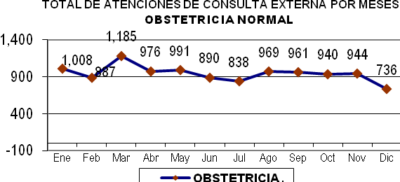
Fuente: Oficina de Estadística e Informática. HONADOMANI 2011

En el Servicio de Obstetricia del Alto Riesgo, independientemente de la caída en abril y mayo, se observa una caída leve en diciembre por la razón ya antes expuesta, los demás meses presentan una tendencia en meseta.
Gráfico N° 2
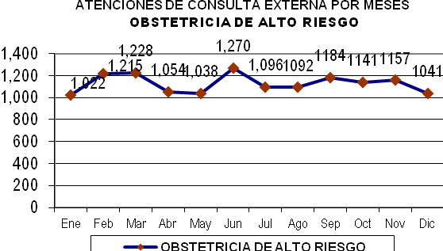
Fuente: Oficina de Estadística e Informática. HONADOMANI 2011

Gráfico N° 3
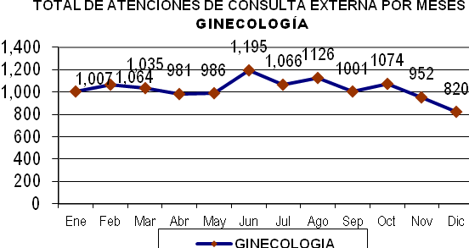
Fuente: Oficina de Estadística e Informática. HONADOMANI 2011

En el Servicio de Ginecología se puede apreciar que durante los 12 meses se presenta una meseta con ligeras caídas en los meses de noviembre y diciembre.
Gráfico N° 4
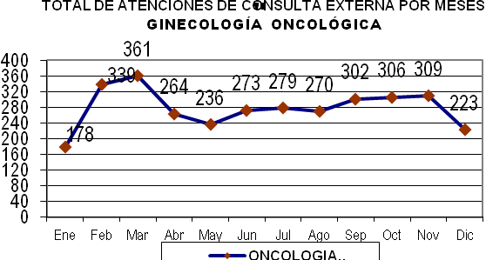
Fuente: Oficina de Estadística e Informática. HONADOMANI 2011

En el Servicio de Ginecología Oncológica, se puede observar una curva con ligeros altibajos; con un aumento pronunciado en los meses de Enero a Marzo, luego viene una fase de meseta, para descender otro poco a fin de año.
Gráfico N° 5
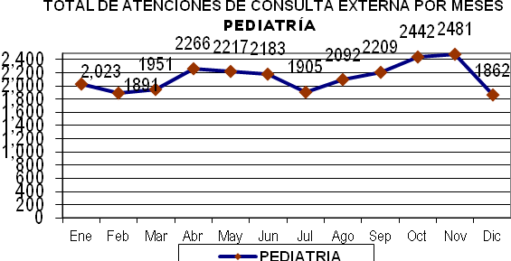
Fuente: Oficina de Estadística e Informática. HONADOMANI 2011

En el Departamento de Pediatría prácticamente se aprecia una meseta durante la primera mitad del año, y un aumento progresivo durante la 2da mitad (a partir de julio) hasta el mes de noviembre, para luego devenir en una pronunciada caída durante el último mes del año.
Gráfico N° 6
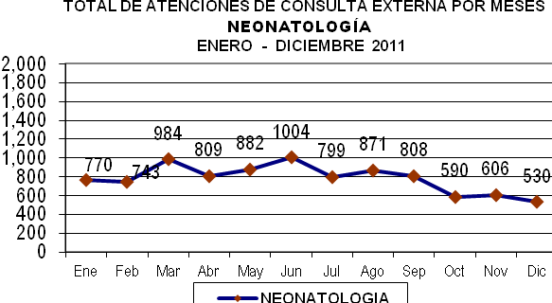
Fuente: Oficina de Estadística e Informática. HONADOMANI 2011

Gráfico N° 7
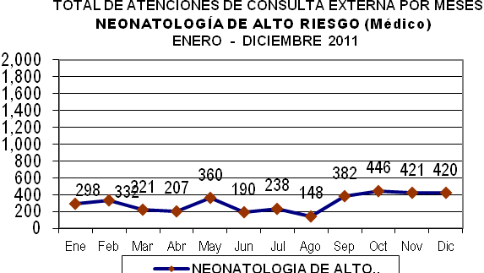
Fuente: Oficina de Estadística e Informática. HONADOMANI 2011
En Neonatología, aparentemente la tendencia es hacia una disminución a partir de los meses de setiembre en adelante, pero en realidad no es que hayan disminuido las atenciones, lo que ocurre es que se ha diferenciado las atenciones de Neonatología de Alto Riesgo.
Gráfico N° 8
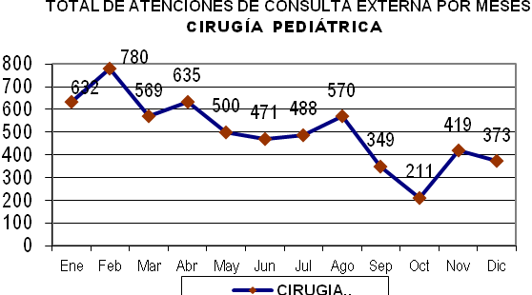
Fuente: Oficina de Estadística e Informática. HONADOMANI 2011

En Cirugía Pediátrica se observa una gran caída desde agosto hasta octubre 2011, seguidamente la tendencia es hacia el crecimiento y una leve caída el mes de diciembre.
Gráfico N° 9
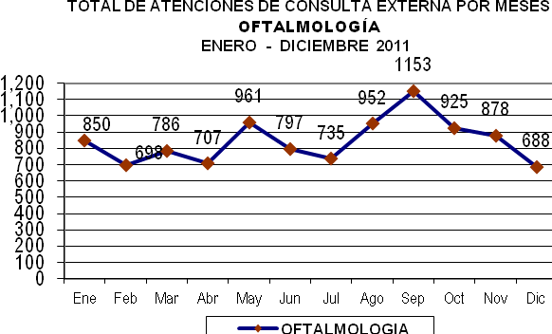
Fuente: Oficina de Estadística e Informática. HONADOMANI 2011

En Oftalmología, se observa una tendencia entre subidas y bajadas, para terminar con una caída pronunciada desde el mes de Setiembre hasta fin de año.
Gráfico N° 10
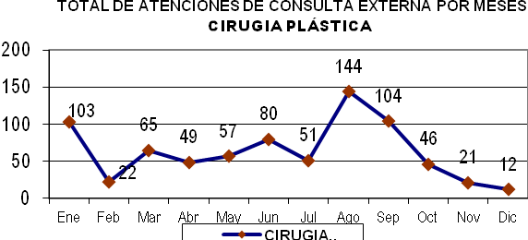
Fuente: Oficina de Estadística e Informática. HONADOMANI 2011

En Cirugía Plástica que es una sub especialidad que empieza a funcionar a partir de diciembre 2009, se observa que se mantuvo más o menos estable entre marzo a julio, con un franco ascenso durante el mes de julio y una disminución marcada en los meses de setiembre, octubre, noviembre y diciembre. En esta sub especialidad también se cuenta con un solo profesional destacado cuya ausencia influye inmediatamente en la tendencia en las atenciones que se brindan en la referida especialidad.
Hospitalización: En hospitalización se han atendido 13,473 egresos, con un rendimiento institucional de cama de 81 egresos/cama, un grado de uso de 81.14%, un intervalo de sustitución de 0.86 día y un promedio de permanencia de 6 días, lo cual indica que nuestro sector de hospitalización se encuentra adecuadamente utilizado, observando que para algunos servicios la presión de la demanda es tan alta que supera los estándares hospitalarios como ocurre en los servicios de neonatología y los servicios de cuidados intensivos neonatales así como cuidados intensivos pediátricos, cuyo porcentaje de ocupación es mayor al 90% y un intervalo de sustitución menor a 1 día como en neonatología (0.17 de día).
Cuadro N° 2
EGRESOS SEGÚN ESPECIALIDADES AÑO 2011
SERVICIOS | EGRESOS | Nº CAMAS | GRADO DE USO | REND. CAMA | INTERVALO DE SUSTITUCION | PROM. DE PERMANENCIA
TOTAL | 13562 | 207 | 81.14 | 81.65 | 0.86 | 6.06
OBSTETRICIA | 9619 | 101 | 87.5 | 111.71 | 0.41 | 6.39
CIRUGIA PEDIATRICA | 845 | 35 | 63.64 | 27.31 | 4.83 | 8.83
PEDIATRIA | 1133 | 34 | 76.51 | 48.38 | 1.91 | 5.67
NEONATOLOGIA | 1372 | 12 | 94.01 | 130.75 | 0.17 | 5.29
EMERG. Y CUID.CRITICOS | 593 | 25 | 78.5 | 37.62 | 2.41 | 7.76
NEO. UCI | 237 | 9 | 91.97 | 26.33 | 1.12 | 10.45
NEO UCI-INTERMEDIOS | 107 | 4 | 95.78 | 26.75 | 0.58 | 15.24
PED.UTI | 34 | 6 | 93.03 | 17.00 | 2.41 | 30.47
OBST.UCI MUJER | 140 | 3 | 53.52 | 46.67 | 3.64 | 3.17
OBST.UCI INTERMEDIO MUJER | 75 | 3 | 15.2 | 25.00 | 12.35 | 3.00

FUENTE: Oficina de Estadística e Informática-HONADOMANI-SB-2011

Emergencias: La infraestructura de la emergencia es uno de los problemas: existen inadecuados flujos de circulación, ambientes reducidos, los cuales no cumplen con las especificaciones según normas, siendo una de nuestras principales limitantes. Al observar las líneas de tendencia comparativas de los departamentos por años, podemos observar un comportamiento estacionario de la demanda en Cirugía Pediátrica con leve descenso de las atenciones en Pediatría y Ginecoobstetricia.
Gráfico N° 11
ATENCIONES DE EMERGENCIA POR DEPARTAMENTO
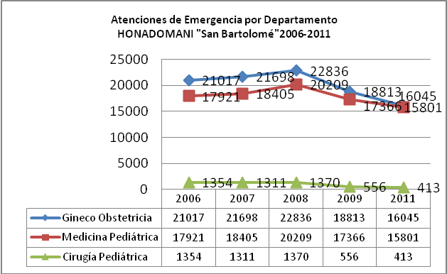
Fuente: Oficina de Estadística e Informática. HONADOMANI 2011

Intervenciones Quirúrgicas
La tendencia en las intervenciones quirúrgicas a lo largo de estos últimos años refleja una meseta con pequeños picos y en decremento al final del año.
Gráfico N° 15
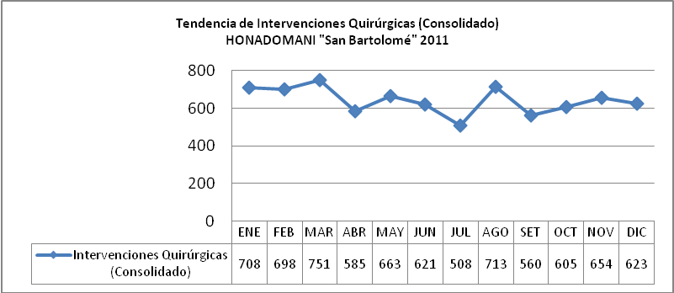
Fuente: Oficina de Estadística e Informática. HONADOMANI 2011

Gráfico N° 16
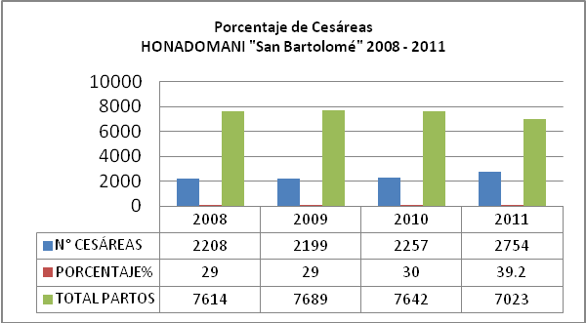
Fuente: Sistema de Información Perinatal Elaborado: Oficina de Planeamiento Estratégico

El porcentaje de Cesáreas evalúa la cantidad de cesáreas realizadas del total de partos, siendo el estándar de 28 para el Nivel III-1, durante el año 2011 se atendieron 7023 partos de los cuales 2754 fueron por cesárea, que hacen un 39.2% del total de partos.
Gráfico N° 17
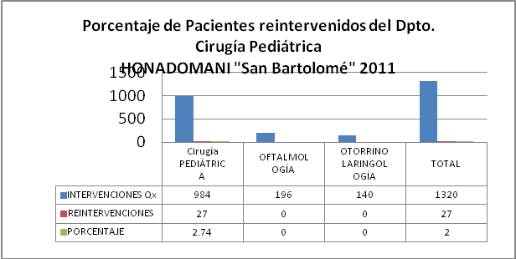
Fuente: Dpto. Cirugía Pediátrica HONADOMANI SAN BARTOLOMÉ 2011
El porcentaje de reintervenciones permite evaluar la calidad de la intervención quirúrgica efectuada, sobre la base de la correcta aplicación de los guías clínicas de tratamiento y técnicas utilizadas, siendo el estándar para el Nivel III de 2%. El año 2011 el promedio en el Departamento de Cirugía Pediátrica fue de 2%. Índice adecuado e igual al estándar.
2.1.2 Indicadores de Salud
Los indicadores institucionales de consulta externa se presentan a continuación:
Gráfico N° 18
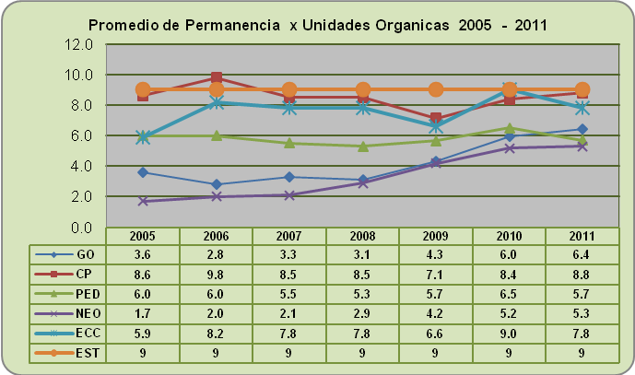
Fuente: Oficina de Estadística e Informática. HONADOMANI SAN BARTOLOMÉ 2011

El promedio de permanencia es mayor en el Servicio de Emergencias y Cuidados Críticos y el Servicio de Cirugía Pediátrica con 7,8 y 8,8 días, respectivamente. En el resto de los Departamentos o Servicios con hospitalización, estos tienen un indicador de promedio de permanencia por debajo del estándar de 9 días (según MINSA 4.5-5.5) para el nivel III-1.

Gráfico N° 19
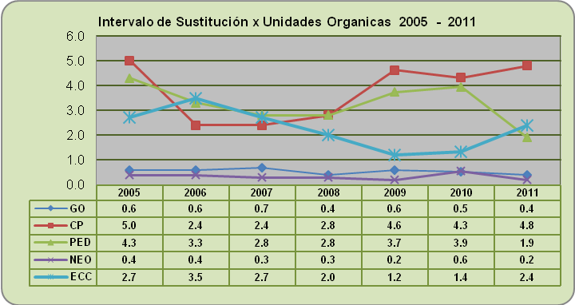
Fuente: Oficina de Estadística e Informática- HONADOMANI SAN BARTOLOMÉ 2011

El Intervalo de sustitución es el tiempo que una cama se desocupa y vuelve a ser ocupada, siendo el estándar de 1 día (según MINSA menor o igual a 2 días) para los Hospitales III-1. Para el año 2011 en el Servicio de Emergencia y Cuidados críticos, Neonatología y Gineco-Obstetricia tuvieron un índice de 2,4; 0,2 y 0,4; en el servicio de Emergencia y cuidados críticos se observa una tendencia a ir disminuyendo el intervalo de sustitución del año 2005 con 2,7 al año 2010 con 1,4, incluso por debajo del estándar. Sin embargo, vemos que el 2011, el intervalo de sustitución volvió a incrementarse a 2,4. Pediatría y Neonatología bajaron sus I de S con relación al 2010.Cirugía Pediátrica tuvo un índice de sustitución mayor, de 4,8, mostrando un aumento con respecto al año anterior.
Gráfico N° 20
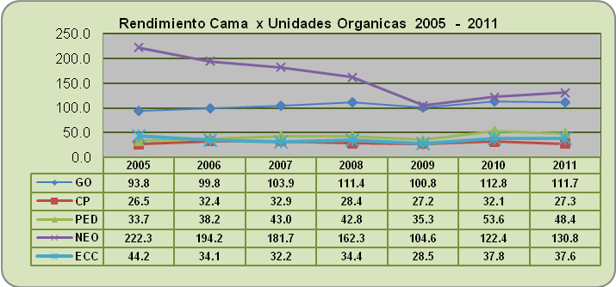

Fuente: Oficina de Estadística e Informática- HONADOMANI SAN BARTOLOMÉ 2011

El indicador Rendimiento Cama mide la relación entre el número de egresos hospitalarios registrados en un periodo de tiempo y el número de camas promedio registrado en dicho periodo.
Gráfico N° 21
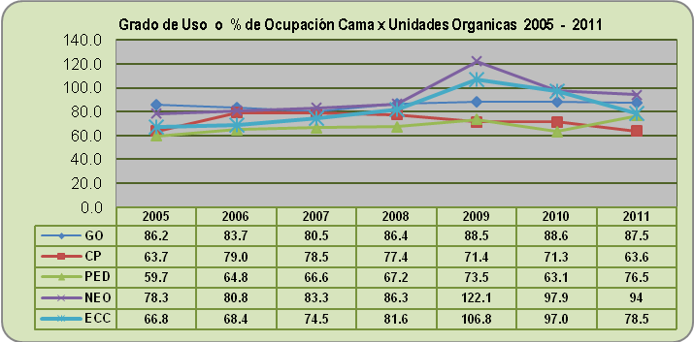
Fuente: Oficina de Estadística e Informática- HONADOMANI SAN BARTOLOMÉ 2011

El Porcentaje de Ocupación, indica que porcentaje de camas son ocupadas en un periodo de tiempo, siendo el estándar de 90% (según MINSA 75-80%) para hospitales de Nivel III-1. En el Hospital, para el año 2011, las especialidades con un porcentaje de ocupación mayor al estándar fue únicamente el Servicio de Neonatología con 94%. Para el Servicio de Emergencia y cuidados críticos se observa una tendencia de crecimiento o mayor porcentaje de ocupación desde el año 2005 de un 66,8% al año 2009 con 106,8%. Sin embargo, exceptuando el servicio de Pediatría, el resto de servicios muestra una disminución en el porcentaje de Ocupación cama el 2011 con relación al año anterior.
Gráfico N° 22
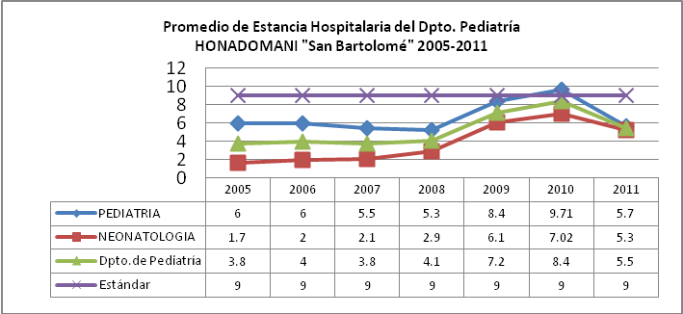
Fuente: Oficina de Estadística e Informática- HONADOMANI SAN BARTOLOMÉ 2011
El promedio de estancia durante el año 2011, disminuyó con respecto a los años anteriores bajando el estándar el servicio de Pediatría con un 5,7 días, pero siendo el más bajo Neonatología de 5,3 días.
Gráfico N° 23
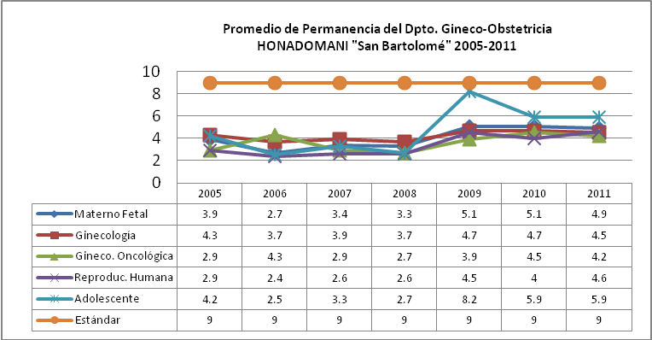
Fuente: Oficina de Estadística e Informática- HONADOMANI SAN BARTOLOMÉ 2011

La comparación por años nos muestra una tendencia de mejoría llegándose actualmente a 5.9 en Ginecología del adolescente, y de 4.2 en Ginecología Oncológica.
Indicadores de resultado
- La Mortalidad Materna obtenido en el año 2010 fue 0.7%, siendo este un indicador muy sensible de la efectividad del manejo de las pacientes obstétricas en nuestro hospital, incluidas en este grupo están las gestantes referidas del nivel nacional que han requerido de cuidados críticos en la UCI Mujer de nuestro nosocomio y que por los resultados obtenidos han sido manejadas óptimamente.
- En el mismo sentido para la Tasa Neta de Mortalidad Pediátrica (en Unidades de Cuidados Intensivos) donde nos habíamos fijado un resultado esperado de 14% sin embargo hemos logrado una tasa de 19.3%, indicador también muy sensible del manejo de los pacientes pediátricos del hospital que incluyen a una población con porcentajes tan altos de morbimortalidad como es la población neonatal.

2.3 ANÁLISIS DE LA DEMANDA DE SALUD
CARACTERÍSTICAS DE LA DEMANDA HOSPITALARIA
Según datos aproximados*, la demanda del Hospital en el año 2010 fue de 77081.
Gráfico Nº 1
Pirámide Poblacional de la Demanda del año 2010 HONADOMANI “San Bartolomé”
Fuente: Unidad de Informática Oficina de Estadística e Informática Hospital San Bartolomé 2010
Nota: Según dato ajustados para la demanda del Hospital del año 2010, en Consulta Externa se tuvieron los siguientes resultados: el total de atendidos 61 633 y atenciones 295 928. El grupo etario menor de 28 días: 6 227 atendidos y 13 247 atenciones; el grupo de 29 días a 11 años: 5 491 y 60 413; el grupo de 12 a 17 años: 4 434 y 19 192; el grupo de 18 a 29 años: 11 482 y 77179; el grupo de 30 a 59 años: 18 066 y 77179; y el grupo de 60 a más años: 1 728 y 4 961. (Fuente: Oficina de Estadística e Informática)

Según el grupo etario: 50,69% fueron niños, 6,08% adolescentes, 21,93% jóvenes, 19,82% adultos, y 1,49% adultos mayores. Según género: predominan las mujeres con 49 337 de un total de 77 081, representando el 64%; el 46,72% de los niños fueron mujeres, el 63,2% de los adolescentes fueron mujeres, el 83,86% de los jóvenes fueron mujeres, el 86,16% de los adultos fueron mujeres, y el 68,17% de los adultos mayores fueron mujeres.
Desde el punto de vista político administrativo, la provincia de Lima está conformada por 43 distritos. En el año 2010, el 80% de la demanda procedían de 10 distritos: Cercado de Lima, la Victoria, Breña, Rímac, San Martin de Porres, Independencia, Los Olivos, Comas, Puente Piedra, San Juan de Lurigancho.
Cuadro Nº 1
Demanda según procedencia de la provincia de Lima del Año 2010 HONADOMANI “San Bartolomé”
DISTRITOS | CANT. DEMANDA | FREC. RELATIV. | FREC. ACUM.
LIMA | 19755 | 26.99% | 26.99%
SAN MARTIN DE PORRES | 10275 | 14.04% | 41.03%
SAN JUAN DE LURIGANCHO | 6326 | 8.64% | 49.67%
RIMAC | 5681 | 7.76% | 57.43%
COMAS | 5055 | 6.91% | 64.34%
LOS OLIVOS | 4297 | 5.87% | 70.21%
INDEPENDENCIA | 3169 | 4.33% | 74.53%
PUENTE PIEDRA | 1893 | 2.59% | 77.12%
LA VICTORIA | 1660 | 2.27% | 79.39%
BREÑA | 1637 | 2.24% | 81.63%
ATE | 1630 | 2.23% | 83.85%
CARABAYLLO | 1335 | 1.82% | 85.68%
VILLA MARIA DEL TRIUNFO | 1106 | 1.51% | 87.19%
SAN JUAN DE MIRAFLORES | 1084 | 1.48% | 88.67%
EL AGUSTINO | 1080 | 1.48% | 90.14%
VILLA EL SALVADOR | 1030 | 1.41% | 91.55%
SANTA ANITA | 1010 | 1.38% | 92.93%
CHORRILLOS | 985 | 1.35% | 94.28%
SANTIAGO DE SURCO | 610 | 0.83% | 95.11%
SAN LUIS | 410 | 0.56% | 95.67%
SURQUILLO | 343 | 0.47% | 96.14%
JESUS MARIA | 315 | 0.43% | 96.57%
ANCON | 263 | 0.36% | 96.93%
SAN MIGUEL | 261 | 0.36% | 97.28%
PUEBLO LIBRE | 237 | 0.32% | 97.61%
LINCE | 236 | 0.32% | 97.93%
LURIGANCHO | 234 | 0.32% | 98.25%
SAN BORJA | 223 | 0.30% | 98.55%
LA MOLINA | 184 | 0.25% | 98.81%
LURIN | 147 | 0.20% | 99.01%
BARRANCO | 138 | 0.19% | 99.20%
MAGDALENA DEL MAR | 127 | 0.17% | 99.37%
MIRAFLORES | 94 | 0.13% | 99.50%
SAN ISIDRO | 52 | 0.07% | 99.57%
CIENEGUILLA | 30 | 0.04% | 99.61%
SANTA ROSA | 23 | 0.03% | 99.64%
PUNTA HERMOSA | 8 | 0.01% | 99.65%
PUNTA NEGRA | 5 | 0.01% | 99.66%
PACHACAMAC | 144 | 0.20% | 99.86%
CHACLACAYO | 82 | 0.11% | 99.97%
PUCUSANA | 20 | 0.03% | 99.99%
SAN BARTOLO | 4 | 0.01% | 100.00%
TOTAL | 73198 | 100.00%
Fuente: Unidad de Informática Oficina de Estadística e Informática Hospital San Bartolomé

En Lima provincias, el 80% de la demanda procedían de las provincias de: Huaral, Barranca (al Norte de Lima), Cañete (al sur de Lima), Huarochirí (al este de Lima).
Cuadro Nº 2
Población atendida según procedencia de Lima provincias del año 2010 HONADOMANI “San Bartolomé
DISTRITOS | CANT. ATENDIDOS | FREC. RELATIV. | FREC. ACUM.
HUARAL | 107 | 26.23% | 26.23%
CAÑETE | 107 | 26.23% | 52.45%
HUAROCHIRI | 75 | 18.38% | 70.83%
BARRANCA | 50 | 12.25% | 83.09%
HUAURA | 47 | 11.52% | 94.61%
CANTA | 13 | 3.19% | 97.79%
YAUYOS | 4 | 0.98% | 98.77%
CAJATAMBO | 3 | 0.74% | 99.51%
OYON | 2 | 0.49% | 100.00%
 | 408 | 100.00%
Fuente: Unidad de Informática Oficina de Estadística e Informática Hospital San Bartolomé

En la provincia constitucional del Callao, solo en el distrito del Callao se concentraba más del 90% de la demanda.
Cuadro Nº 3
Población atendida según procedencia del Callao del Año 2010 HONADOMANI “San Bartolomé
DISTRITOS | CANT. ATENDIDOS | FREC. RELATIV. | FREC. ACUM.
CALLAO | 1794 | 90.15% | 90.15%
BELLAVISTA | 131 | 6.58% | 96.73%
C. DE LA LEGUA REYNOSO | 43 | 2.16% | 98.89%
LA PERLA | 21 | 1.06% | 99.95%
LA PUNTA | 1 | 0.05% | 100.00%
 | 1990 | 100.00%
Fuente: Unidad de Informática Oficina de Estadística e Informática Hospital San Bartolomé

En el resto de departamentos, el 80% de la demanda procedían de los departamentos de: Piura, Cajamarca, Lambayeque, La Libertad, Ancash (Norte), Ica (Sur), Ayacucho Junín, Huánuco (Centro), San Martin (Oriente).
Cuadro Nº 4
Población atendida según procedencia de otros Departamentos 2010 HONADOMANI “San Bartolomé
DISTRITOS | CANT. ATENDIDOS | FREC. RELATIV. | FREC. ACUM.
Junín | 153 | 16.91% | 16.91%
Ancash | 112 | 12.38% | 29.28%
Ica | 112 | 12.38% | 41.66%
Huánuco | 74 | 8.18% | 49.83%
San Martin | 72 | 7.96% | 57.79%
Piura | 57 | 6.30% | 64.09%
Ayacucho | 44 | 4.86% | 68.95%
Cajamarca | 43 | 4.75% | 73.70%
Lambayeque | 42 | 4.64% | 78.34%
La Libertad | 27 | 2.98% | 81.33%
Pasco | 26 | 2.87% | 84.20%
Huancavelica | 26 | 2.87% | 87.07%
Loreto | 25 | 2.76% | 89.83%
Cusco | 16 | 1.77% | 91.60%
Amazonas | 16 | 1.77% | 93.37%
Arequipa | 13 | 1.44% | 94.81%
Puno | 12 | 1.33% | 96.13%
Apurímac | 9 | 0.99% | 97.13%
Tumbes | 9 | 0.99% | 98.12%
Ucayali | 6 | 0.66% | 98.78%
Tacna | 5 | 0.55% | 99.34%
Moquegua | 4 | 0.44% | 99.78%
Madre de Dios | 2 | 0.22% | 100.00%
 | 905 | 100.00%
Fuente: Unidad de Informática Oficina de Estadística e Informática Hospital San Bartolomé

La población del ámbito jurisdiccional de la DISA V Lima Ciudad a la cual pertenecemos como Hospital desconcentrado, indica que la tendencia de crecimiento de la población según distritos adscriptos se ha incrementado en los últimos años con predominio de los distritos de Lima, La Victoria y San Miguel, en la Red Lima Ciudad Puente Piedra, en la Red Puente Piedra San Martín de Porres, en la Red Rímac, Los Olivos, San Martín de Porres Comas y en la Red Túpac Amaru, en total se asigna a la DISA V Lima Ciudad 3, 488,916 hab. En general las atenciones que brinda el HONADOMANI San Bartolomé se reflejan en los indicadores hospitalarios básicos de hospitalización y atención ambulatoria hasta el tercer trimestre 2011.
En hospitalización se han atendido 11,621 egresos, habiendo tenido disponibles para ello 56,511 días/cama y alcanzado un grado de uso de 81.3% y un rendimiento cama de 61 egresos/cama, lo cual indica que la UPS hospitalización ha alcanzado una utilización adecuada, dentro de los estándares establecidos para un hospital de alta complejidad.
Cuadro N º 5
DISA V LC.: Tendencia Anual de Tamaño Poblacional Según Distritos 2002 – 2008
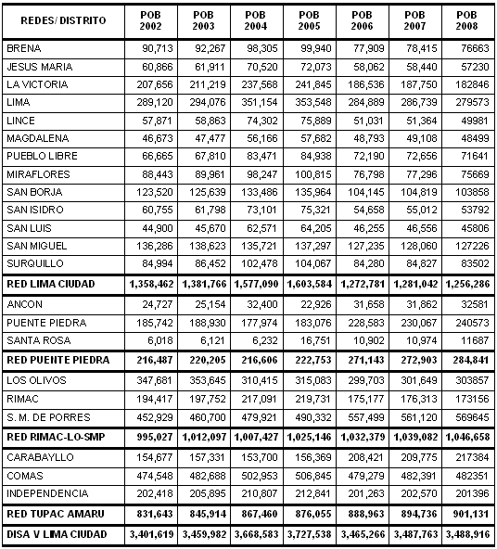
Fuente: INEI – MINSA Elaborado: Oficina de Epidemiología – DISA V Lima Ciudad

Cuadro Nº 1
EGRESOS SEGÚN ESPECIALIDADES 2011
Fuente: Oficina de Estadística e Informática-HONADOMANI- 2011
En atención ambulatoria, se han realizado 235,974 atenciones que fueron entregadas a 101,204 pacientes atendidos, con una concentración por paciente de 2.3 atenciones/paciente en promedio para este tercer trimestre. Asimismo se obtuvo un rendimiento hora médico institucional de 3.5 consultas/hora, que se encuentra dentro de los parámetros esperados para una atención de alta complejidad para el neonato, niño y adolescente.
Cuadro Nº 2
ATENCIONES Y ATENDIDOS EN CONSULTA EXTERNA ENERO – SEPTIEMBRE 2011
Fuente: Oficina de Estadística e Informática-HONADOMANI- 2010

El mayor número de atenciones fueron de Ginecoobstetricia (41%), seguidas de las atenciones de Pediatría (20%), Cirugía Pediátrica (8%) y Neonatología (5%). El grupo de otras atenciones médicas y de profesionales de salud en conjunto representa el 25% del total de atenciones.
El rendimiento hora médico ha sido alto en ginecoobstetricia 4.3 c/h y pediatría 4.4 c/h, siendo menor al estándar en el servicio de neonatología (3.3 c/h) y cirugía pediátrica con 2.6 c/h, cabe resaltar que estas atenciones en consultorio incluyen los tiempos de los procedimientos menores que se realizan en consulta tanto de cirugía plástica, otorrinolaringología como en oftalmología y los consultorios de cirugía pediátrica.

2.4 ANÁLISIS DE LA OFERTA DE SALUD
El Hospital San Bartolomé mediante Resolución Directoral Nº 615/2005-DG-DESP-DSS-DISA.V.LC del año 2005 fue categorizado con categoría III-1, 7 nivel de complejidad, tercer nivel de atención, según el informe emitido por el comité técnico de categorización conformado por la Dirección de Salud Lima Ciudad, debido la especialización de su oferta en los servicios de Pediatría y Ginecoobstetricia.
ESTRUCTURA ORGANIZACIONAL
El Hospital Nacional Docente Madre-Niño “San Bartolomé” es un órgano desconcentrado de la Dirección de Salud V Lima-Ciudad. El hospital cuenta los órganos de dirección, de control, 4 órganos de Asesoramiento, 5 órganos de Apoyo, y 9 órganos de Línea, detallados a continuación:

ÓRGANO DE DIRECCIÓN
Dirección General
ÓRGANO DE CONTROL
Órgano de Control Institucional
ÓRGANOS DE ASESORAMIENTO
1. Oficina Ejecutiva de Planeamiento Estratégico.
2. Oficina de Asesoría Jurídica.
3. Oficina de Epidemiología y Salud Ambiental
4. Oficina de Gestión de la Calidad
ÓRGANOS DE APOYO
1. Oficina Ejecutiva de Administración.
2. Oficina de Comunicaciones.
3. Oficina de Estadística e Informática.
4. Oficina de Apoyo a la Docencia e Investigación.
5. Oficina de Seguros.
ÓRGANOS DE LÍNEA
1. Departamento de Ginecoobstetricia
2. Departamento de Pediatría
3. Departamento de Cirugía Pediátrica
4. Departamento de Anestesiología y Centro Quirúrgico
5. Departamento de Emergencia y Cuidados Críticos
6. Departamento de Odontoestomatología
7. Departamento de Ayuda al Diagnóstico
8. Departamento de Apoyo al Tratamiento
9. Departamento de Enfermería

Cartera de Servicios
La cartera de servicios del Hospital actualizado al 2010, se aprobó mediante resolución directoral N 1777-DG-HONADOMANI-SB/2010, con fecha 23 de setiembre del 2010, el cual consta de 29 folios, donde se describen los servicios que el Hospital brinda a los usuarios. Se presenta a continuación un resumen de la cartera de servicios.

Cuadro Nº 13
Resumen de la cartera de servicios año 2010 del HONADOMANI “San Bartolomé”
CARTERA DE SERVICIOS POR DEPARTAMENTO
DEPARTAMENTO DE GINECO OBSTETRICIA
Servicio Materno Fetal
Servicio de Ginecología
Servicio de Oncología Ginecológica
Servicio de Reproducción Humana
Medicina Interna
Cardiología
Dermatología
Psiquiatría
Obstetricia
DEPARTAMENTO DE PEDIATRIA
Servicio de Neonatología
Servicio de Lactante, Servicio del Niño y Servicio del Adolescente
Servicio de Neumología Pediátrica
Servicio de Neurología Pediátrica:
Servicio de Gastroenterología Pediátrica
Servicio de Infectología Pediátrica:
Servicio de Endocrinología Pediátrica
Medicina Física y Rehabilitación
DEPARTAMENTO DE CIRUGIA PEDIATRICA
Servicio de Cirugía Neonatal
Servicio de Cirugía Pediátrica
Servicio de Cirugía Plástica
Servicio de Oftalmología
Servicio de Otorrinolaringología
DEPARTAMENTO DE EMERGENCIA Y CUIDADOS CRITICOS
Servicio de Emergencia
Emergencia Pediátrica
Emergencia Obstétrica
Emergencia Cirugía Pediátrica
Servicio de Unidad de Cuidado Intensivo Neonatal
Servicio de Unidad de Cuidado Intensivo Pediátrico
DEPARTAMENTO DE ANESTESIOLOGIA Y CENTRO QUIRURGICO
DEPARTAMENTO DE AYUDA AL DIAGNOSTICO
Servicio de Patología Clínica
Hematología
Bioquímica
Urianálisis
Inmunología
Microbiología
Banco de Sangre
Servicio de Anatomía Patológica
Servicio de Citología
Servicio de Patología Quirúrgica
Servicio de Citogenética y Biología Molecular
Servicio de diagnóstico por imágenes
Unidad de ecografía
Unidad de radiodiagnóstico
DEPARTAMENTO DE ENFERMERIA
DEPARTAMENTO DE APOYO AL TRATAMIENTO
Servicio de Farmacia
Servicio de Nutrición
Servicio Social
Servicio de Psicología
DEPARTAMENTO DE ODONTOESTOMATOLOGIA
Servicio de Odontoestomatología de la Mujer
Consultorio de Medicina y Patología Bucal
Consultorio de Carielogía y Endodoncia
Consultorio de Cirugía Oral y Máxilofacial
Consultorio de Periodoncia
Servicio de Odontopediatría
Consultorio de Odontopediatría
Consultorio de Ortodoncia y Ortopedia funcional

Recursos Humanos
EL HONADOMANI San Bartolomé por su categoría, está estructurada en tres niveles organizacionales y está conformada por el órgano de la Dirección, de Apoyo, de asesoramiento, y de línea; además, el diseño de la estructura organizacional es por servicios, donde el órgano de línea está conformado por Departamentos, que son los que ofertan los servicios finales e intermedios a los usuarios externos, siendo en su conjunto las unidades productoras de servicios.

Primero se hará un análisis de los recursos humanos en base al cuadro de asignación de personal del año 2010. Se muestra a continuación el total de cargos ocupados según unidades orgánicas y grupos ocupacionales. El órgano de línea, que brinda los servicios finales a los usuarios, representa el 78,86% del total. El grupo profesional representa el 43,02%, complementariamente el grupo directivo representa el 7,18%.
Cuadro Nº 14
Distribución del personal por Cargos según clasificación de grupo ocupacional 2011 HONADOMANI “San Bartolomé”
ÓRGANOS O UNIDADES ORGÁNICAS | CLASIFICACION |  |  |  | TOTAL
ÓRGANOS O UNIDADES ORGÁNICAS | Directivos | Profesionales | Técnicos | Auxiliares | TOTAL
ORGANO DE DIRECCION | 2 | 3 | 8 | 0 | 12
ORGANO DE CONTROL | 1 | 2 | 0 | 0 | 6
ORGANO DE ASESORAMIENTO | 4 | 18 | 9 | 0 | 35
ORGANO DE APOYO | 9 | 29 | 91 | 21 | 191
ORGANO DE LINEA | 51 | 358 | 268 | 58 | 727
TOTAL OCUPADOS | 67 | 401 | 376 | 79 | 971
Fuente: CAP reordenado 2010.

Según el personal de salud contratado por contrato administrativo de servicios (CAS), según el CAP 2010, se tuvieron 375 contratados; los contratos en el Órgano de línea representan el 74,93% (281), el segundo demandante de personal por CAS es el Órgano de Apoyo, los cuales representan el 20,53% (77), el resto de Órganos: de Dirección con 5 contratados, de Control con 5 contratados y de Asesoramiento con 7 contratados.
En detalle, según las unidades orgánicas que demandan personal por CAS, principalmente los del Órgano de Línea (Departamentos y Servicios).

Cuadro Nº 15
Contratos de Locación de Servicios año 2011 HONADOMANI “San Bartolomé”
ORGANOS Y UNIDADES ORGANICAS | N. DE CONTRATOS
ORGANO DE DIRECCION
Dirección General | 5
ORGANO DE CONTROL
Órgano de Control Institucional | 3
ORGANOS DE ASESORAMIENTO | 0
Oficina Ejecutiva de Planeamiento Estratégico | 2
Oficina de Asesoría Jurídica | 2
Oficina de Epidemiología y Salud Ambiental | 1
Oficina de Gestión de Calidad | 1
ORGANOS DE APOYO
Oficina de Ejecutiva de Administración | 0
Oficina de Personal | 9
Oficina de Economía | 6
Oficina de Logística | 14
Oficina de Servicios Generales y Mantenimiento | 23
Oficina de Comunicaciones | 5
Oficina de Estadística e Informática | 13
Oficina de Apoyo a la Docencia e Investigación | 0
Oficina de Seguros | 12
ORGANOS DE LINEA
Departamento de Ginecoobstetricia (Jefatura) | 1
Servicio de Medicina Fetal | 10
Servicio de Gineco-Obstetricia de la Adolescente | 1
Servicio de Ginecología | 1
Servicio de Reproducción Humana | 4
Servicio de Ginecología Oncológica | 0
Servicio de Medicina Especializada | 2
Servicio de Obstetricia | 10
Departamento de Pediatría (Jefatura) | 1
Servicio de Neonatología | 2
Servicio de Lactantes | 4
Servicio del Niño | 3
Servicio del Adolescente | 0
Servicio de Subespecialidades Pediátricas | 3
Servicio de Medicina de Rehabilitación | 7
Departamento de Cirugía Pediátrica (Jefatura) | 0
Servicio de Cirugía Neonatal | 1
Servicio de Cirugía Pediátrica, Ortopedia y Traumatología Infantil | 5
Servicio de Cirugía Especializada | 2
Departamento de Anestesiología y Centro Quirúrgico (Jefatura) | 0
Servicio de Centro Quirúrgico | 3
Servicio de Recuperación | 0
Servicio de Central de Esterilización | 0
Departamento de Emergencia y Cuidados Críticos (Jefatura) | 1
Servicio de Emergencia | 1
Servicio de Cuidados Críticos de la Mujer | 6
Servicio de Cuidados Críicos del Neonato | 6
Servicio de Cuidados Críticos del Niño y el Adolescente | 3
Departamento de Odontoestomatología (Jefatura) | 0
Servicio de Odontoestomatología de la Mujer | 2
Servicio de Odontopediatría | 1
Departamento de Ayuda al Diagnóstico (Jefatura) | 0
Servicio de Anatomía Patológica | 6
Servicio de Patología Clínica | 18
Servicio de Diagnóstico por Imágenes | 3
Departamento de Apoyo al Tratamiento (Jefatura) | 0
Servicio de Psicología | 1
Servicio de Trabajo Social | 3
Servicio de Nutrición y Dietética | 10
Servicio de Farmacia | 24
Departamento de Enfermería (Jefatura) | 1
Servicio de Enfermería en Pediatría | 43
Servicio de Enfermería en Cirugía Pediátrica | 14
Servicio de Enfermería en Ginecoobstetricia | 17
Servicio de Enfermería en Anest. y Central de Esterilización | 18
Servicio de Enfermería en Emergencia y Cuidados Críticos | 54
Total | 388
Fuente: CAP reordenado 2010.

Para análisis solo el Órgano de Línea, según el personal por CAS, se observa que el 50,53% del total de contratados es para el Departamento de Enfermería; en menor porcentaje están los Departamentos de Apoyo al tratamiento, de Gineco obstetricia y de Apoyo al diagnostico con 12,1%, 11,39% y 8,19%, respectivamente.
Cuadro Nº 16
Contratos de Locación por Departamentos en el Órgano de Línea 2011
HONADOMANI “San Bartolomé”
CAS por Departamento del Órgano de Línea | N. DE CONTRATOS | %
Departamento de Ginecoobstetricia | 29 | 9.93%
Departamento de Pediatría | 20 | 6,85%
Departamento de cirugía pediátrica | 8 | 2,74%
Departamento de Anestesiología y Centro quirúrgico | 3 | 1.03%
Departamento de Emergencia y cuidados críticos | 17 | 5.82%
Departamento de Odontoestomatología | 3 | 1,03%
Departamento de Ayuda al diagnostico | 27 | 9.24%
Departamento de Apoyo al tratamiento | 38 | 13,01%
Departamento de Enfermería | 147 | 50,34%
Total | 292
Fuente: CAP reordenado 2010.
En relación a los profesionales médicos por especialidad (Nombrados), el Hospital cuenta con 125 médicos especialistas nombrados.
Cuadro Nº 17
Especialistas médicos nombrados 2011
HONADOMANI “San Bartolomé”
ESPECIALIDAD MEDICA (NOMBRADOS) | CANTIDAD
MEDICO ANESTESIOLOGO | 13
MEDICO CARDIOLOGO | 1
MEDICO CIRUJANO | 4
MEDICO CIRUJANO PEDIATRA | 19
MEDICO DERMATOLOGO | 1
MEDICO EN ANATOMIA PATOLOGICA | 9
MEDICO GENERAL INTEGRAL/FAMIL | 1
MEDICO GINECO OBSTETRA | 31
MEDICO INTENSIVO PEDIATRICO | 2
MEDICO INTERNISTA | 1
MEDICO NEUMOLOGO PEDIATRICO | 1
MEDICO NEUROLOGO PEDIATRICO | 1
MEDICO OFTALMOLOGO | 5
MEDICO OTORRINOLARINGOLOGO | 3
MEDICO PATOLOGO CLINICO | 3
MEDICO PEDIATRIA | 22
MEDICO PEDIATRA ENDOCRINOLOGA | 1
MEDICO PEDIATRA GASTROENTEROLOGO | 1
MEDICO PEDIATRA INFECTOLOGO | 1
MEDICO PEDIATRA NEONATOLOGO | 7
MEDICO RADIOLOGO | 2
MEDICO EN MEDICINA INTEGRAL  Y GESTION EN SALUD | 1
MEDICO FISICO Y REHABILITACION | 1
TOTAL | 131

Estructura Hospitalaria
La Infraestructura actual del HONADOMANI San Bartolomé consta de:
Un edificio principal ubicado en Av. Alfonso Ugarte N º825 del distrito de Lima cercado, provincia y departamento de Lima, con un área total de terreno es 4,501.48 m2 y presenta un área construida de 12,661.75 m2. Los linderos del edificio principal son:
- Por el frente con la Av. Alfonso Ugarte cuadra 8, con una cota de 61.50 metros lineales.
- Por el lado derecho el Jr. Chota, con una cota de 94.79 metros lineales.
- Por el lado izquierdo el Pasaje Peñaloza, con una cota de 66.15 metros lineales.
- Por el fondo con el Pasaje Peñaloza con dos cotas de 15.20 y 8.25 metros lineales y con propiedad de terceros con dos cotas de 36.73 y 4.08 metros lineales.

Este edificio tiene 3 bloques. El Bloque Principal y originalmente construido, tiene 5 Niveles y sótano. Los otros 2 bloques existentes, cuentan con 3 niveles y sótano. Entre los servicios que encontramos en este edificio se encuentran:
- Sótano: donde se encuentran los servicios de Emergencias, Caldero, Servicios Generales, Nutrición, Costura y Lavandería.
- Primer Piso: Hall de Ingreso Principal, Consultorios Externos de Gineco-Obstetricia y de Pediatría, Farmacia, Banco de sangre, Dirección Administrativa del Hospital, Oficinas Administrativas de Economía, Jefatura de Servicios Generales, Logística.
- Segundo Piso: Áreas de Cirugía Neonatal y Pediátrica; Unidad de Centro Obstétrico y la Unidad de Centro Quirúrgico.
- Tercer Piso: Las unidades de Cuidados Intensivos (UCI y UTI).
- Cuarto Piso: (solo en el bloque ubicado al frente de la Av. Alfonso Ugarte) Servicio de Hospitalización de Gineco, la Unidad de Docencia e Investigación.
- Quinto Piso: (solo en el bloque ubicado al frente de la Av. Alfonso Ugarte) Unidad de Anatomía Patológica y Residencia Médica.
- Sexto piso: (solo en el bloque ubicado al frente de la Av. Alfonso Ugarte) Cuarto de Maquinas de ascensores, depósito y azotea.

El terreno anexo del Hospital (en una manzana diferente) ubicado en Jr. Chota s/n, con un área total de terreno es 1,448.90 m2 y presenta un área construida de 957.24 m2. Los linderos de este local son:
- Por el frente con el Jr. Chota, con una cota de 43.60 metros lineales.
- Por el lado derecho con propiedad de terceros, con una cota de 33,42 metros lineales.
- Por el lado izquierdo con la Av. Alfonso Ugarte cuadra 8, con una cota de 32.80 metros lineales.
- Por el fondo con propiedad de terceros, con una cota de 43.60 metros lineales.
- Este local tiene dos niveles entre los que encontramos:

Consultorios Externos de crecimiento y desarrollo, Neonatología, bronco pulmonares, PROVENI, PROCETTS, algunas áreas administrativas como la Oficina de Control Interno y el archivo central, parte de servicios generales, un auditorio y el Servicio de la Cuna para los trabajadores de la Institución. La parte no techada del terreno es utilizada como playa de estacionamiento.
Cuadro Nº 18
ESTRUCTURA FISICA HONADOMANI
Infraestructura Física | Área de Terreno (m²) | Área Construida (m²)
Edificio principal | 4,501.48 | 12,661.75
Terreno anexo (al frente) | 1,448.90 | 957.24
Fuente: Plan Operativo 2007- Declaración Jurada del Impuesto Predial 2004. Municipalidad Metropolitana de Lima
Cuadro Nº 19
Consolidado de áreas construídas assignadas según Departamentos
SERVICIO | AREA TOTAL M²
Departamento de Pediatría | 1,201.97
Departamento de Anestesiología | 849.43
Departamento de Emergencia y Cuidados Críticos | 799.71
Departamento de Odontoestomatología | 87.40
Departamento de Ayuda al Diagnostico | 730.08
Departamento Cirugía Pediátrica | 746.58
Departamento de Gineco Obstetricia | 2080.58
Departamento de Apoyo al Tratamiento | 768.88
AREA TOTAL | 7264.63
Fuente: Plan Operativo 2007- Declaración Jurada del Impuesto Predial 2004. Municipalidad Metropolitana de Lima

Camas hospitalarias
El Hospital “San Bartolomé”, para el año 2010, cuenta con 200 camas reales y 209 camas presupuestadas, las cuales se encuentran en mayor proporción en el Departamento de Ginecoobstetricia.

Cuadro Nº 20
Camas Presupuestadas/reales según Departamento - año 2011
HONADOMANI “San Bartolomé”
SERVICIOS | CAMAS PRESUPUESTADAS | CAMAS DISPONIBLES REALES
TOTAL | 209 | 200
GINECO-OBSTETRICIA | 97 | 97
MATERNO FETAL | 68 | 68
GINECOLOGIA | 9 | 9
GINECO-ONCOLOGIA | 4 | 4
REPRODUCCIÓN HUMANA | 8 | 8
ADOLESCENTES | 8 | 8
CIRUGÍA PEDIÁTRICA | 35 | 34
NEONATAL | 11 | 9
LACTANES Y PRE-ESCO | 13 | 14
ESCOLARES | 11 | 11
PEDIATRÍA | 40 | 35
LACTANTES | 19 | 17
NIÑOS | 15 | 14
ADOLESCENTES | 6 | 4
NEONATOLOGÍA | 12 | 12
CUIDADOS INTERMEDIOS | 7 | 7
REFERIDOS | 5 | 5
EMERGENCIA Y CUID.CRIT. | 25 | 22
NEO UCI | 9 | 8
NEO UCI INTERMEDIO | 4 | 4
PED. UTI | 6 | 5
OBST. UCI MUJER | 3 | 2
OBST. UCI INTERMEDIO MUJER | 3 | 3
EMERGENCIA | 0 | 2
Fuente: Unidad de Estadística. OEI HONADOMANI 2011

Camas - Salas de atención en Centro obstétrico
El Centro Obstétrico pertenece al departamento de Gineco obstetricia, el cual tiene camas disponibles para atención de parto. Si bien es cierto ellas no entran en el análisis de los indicadores hospitalarios, sin embargo es necesario tomar a consideración; se debe diferenciar las 4 salas de atención para el periodo expulsivo del parto.

Cuadro Nº 21
Salas en Centro Obstétrico
DPTO. GINECO OBSTETRICIA
CENTRO OBSTETRICO | N. CAMAS
DILATACION | 6
EXPULSIVO (SALA DE ATENCION)* | 4*
PUERPERIO | 5
Fuente: Unidad de Estadística. OEI HONADOMANI 2011

Salas quirúrgicas
El centro quirúrgico pertenece al departamento de Anestesiología y Centro Quirúrgico, el cual tiene salas quirúrgicas que se clasifican de acuerdo a las horas de funcionamiento.
Cuadro Nº 22
Salas de Operaciones según disponibilidad de tiempo
DPTO. ANEST. Y CENTRO QUIRURGICO
QUIROFANOS OPERATIVOS
DE 6 HORAS | 0
DE 12 HORAS | 2
DE 24 HORAS | 2
Fuente: Unidad de Estadística. OEI HONADOMANI 2011

Servicios intermedios
En cuanto a servicios intermedios, el departamento de Ayuda al diagnostico agrupa las UPS siguientes:
Cuadro Nº 23
Servicio intermedios según tipos
DPTO. AYUDA AL DIAGNOSTICO
UPS
SERVICIO DE DIAGNOSTICO POR IMÁGENES |  | SI
BANCO DE SANGRE |  | TIPO II
SERVICIOS DE ANATOMIA PATOLOGICA |  | SI
SERVICIOS DE PATOLOGIA CLINICA | LAB. DE EMERGENCIA | SI
SERVICIOS DE PATOLOGIA CLINICA | LAB. CENTRAL | SI
Fuente: Unidad de Estadística. OEI HONADOMANI 2011

Equipamiento
El equipamiento del Hospital se diferencia en equipamiento médico, electrodoméstico, informático, inmobiliario, entre otros; el diagnóstico de los mismos han permitido clasificar el bien según su estado y la ubicación en la unidad orgánica respectiva, de ellos concluimos que el 28.21% de los mismos se encuentra en estado bueno, el 55.95% se encuentra en estado regular y el 15.84% se encuentra en estado malo, en este resumen también se puede apreciar los equipos considerados como nuevos o brecha y los equipos considerados para reposición, por tanto la prioridad del equipamiento médico, se resume a continuación en el siguiente cuadro:

Cuadro Nº 24
Listado de equipamiento de equipos biomédicos y mobiliario según Unidad Orgánica
HONADOMANI “San Bartolomé”
Unidad Orgánica | Tipos según Norma y expertos  (a) | Actual  (Equipos según Inventario)  (b) |  |  | Total Actual b1+b2+b3  ( c ) | Equipos p/Reposición (b2+b3)  ( d ) | Brecha (nuevo)  a-(b1+d)  ( e ) | TOTAL  b1+d+e  (f)
Unidad Orgánica | Tipos según Norma y expertos  (a) | Bueno  b1 | Regular  b2 | Malo  b3
Dirección General | 179 | 36 | 143 | 0 | 179 | 143 | 0 | 179
Oficina Ejecutiva de Planeamiento Estratégico | 147 | 33 | 83 | 19 | 135 | 102 | 12 | 147
Oficina de Apoyo a la Docencia e Investigación | 138 | 3 | 4 | 89 | 96 | 93 | 42 | 138
Oficina de Seguros | 203 | 1 | 97 | 16 | 114 | 113 | 89 | 203
Oficina de Comunicaciones | 216 | 6 | 178 | 10 | 194 | 188 | 22 | 216
Oficina de Epidemiología y Salud Ambiental | 73 | 45 | 11 | 17 | 73 | 28 | 0 | 73
Oficina de Estadística e Informática | 319 | 144 | 92 | 23 | 259 | 115 | 60 | 319
Oficina de Gestión de la Calidad | 61 | 38 | 15 | 0 | 53 | 15 | 8 | 61
Órgano de Control Institucional | 48 | 17 | 13 | 0 | 30 | 13 | 18 | 48
Oficina de Asesoria Jurídica | 38 | 7 | 11 | 16 | 34 | 27 | 4 | 38
Oficina Ejecutiva de Administración | 25 | 6 | 19 | 0 | 25 | 19 | 0 | 25
Oficina de Personal | 304 | 66 | 167 | 4 | 237 | 171 | 67 | 304
Oficina de Logística | 186 | 38 | 118 | 30 | 186 | 148 | 0 | 186
Oficina de Economía | 200 | 53 | 124 | 20 | 197 | 144 | 3 | 200
Oficina de Servicios Generales y Mantenimiento | 337 | 34 | 207 | 32 | 273 | 239 | 64 | 337
Dpto. de Odontoestomatologia | 323 | 20 | 43 | 61 | 124 | 104 | 199 | 323
Dpto. de Pediatría | 1130 | 380 | 666 | 50 | 1096 | 716 | 34 | 1130
Dpto. de Enfermería | 55 | 22 | 22 | 3 | 47 | 25 | 8 | 55
Dpto. de Anestesiología y C. Quirúrgico | 585 | 58 | 170 | 252 | 480 | 422 | 105 | 585
Dpto. Ayuda al Diagnostico | 1043 | 88 | 170 | 161 | 419 | 331 | 624 | 1043
Dpto. Apoyo al Tratamiento | 817 | 120 | 240 | 117 | 477 | 357 | 340 | 817
Dpto. de Emergencia y Cuidados Críticos | 945 | 319 | 314 | 47 | 680 | 361 | 265 | 945
Dpto. de Cirugía Pediátrica | 610 | 107 | 285 | 134 | 526 | 419 | 84 | 610
Dpto. de Gineco-Obstetricia | 1519 | 413 | 882 | 52 | 1347 | 934 | 172 | 1519
TOTAL | 9501 | 2054 | 4074 | 1153 | 7281 | 5227 | 2220 | 9501
% |  | 28.21 | 55.95 | 15.84 | 100.00 | 72% | 30%
Fuente: Unidad de Inversiones _OEPE_2011
2.5 IDENTIFICACIÓN Y PRIORIZACIÓN DE PROBLEMAS
Identificación de problemas
Del análisis de todos los aspectos encontrados en el diagnóstico situacional según los escenarios planteados de: muy probable, probable y poco probable; se han definido los problemas actuales del Hospital, los mismos que se presentan como problemas del ambiente externo y problemas del ambiente interno.
PROBLEMAS DE ATENCION ESPECIALIZADA
1 | Se mantiene la tasa de mortalidad materna intrahospitalaria en 0 y una discreta disminución de las muertes maternas en Lima Metropolitana. El 65% de muertes maternas en Lima metropolitana ocurren en la jurisdicción de la DISA V Lima Ciudad.
2 | Incremento de la tasa de desnutrición, de 14.4 x 1000 en el 2007 a 19 x 1000 niños menores de 5 años el 2010, concentrada en los distritos de mayor vulnerabilidad como Puente Piedra (45 x1000) que tienen alta afluencia a nuestro hospital. Podría incrementarse la tasa de morbilidad y mortalidad Hospitalaria.
3 | La segunda causa de mortalidad por neoplasias es el cáncer de cuello uterino (13,1 x 100.000 mujeres) y el mayor riesgo ocurre en mujeres de 25 a 64 años (202,6 x 100.000); seguida del cáncer de mama (8,8 por 100.000 mujeres) a partir de los 30 años.
4 | En la jurisdicción de la DISA V Lima Ciudad se reportan tasas de TBC y VIH/SIDA (TBC a 165 x 100,000 hab. y VIH 19.8 x 100,000 hab.) superiores al promedio nacional y con predominancia en distritos de afluencia a nuestro hospital.
5 | Incremento de los casos de TBC - MDR que además representa mayor riesgo de contagio en el personal de salud
6 | Incremento de enfermedades no transmisibles, como el Desorden Cerebro Vascular (77x 10,000 hab.) relacionado a Enfermedad Hipertensiva y la Diabetes Mellitus, que aún no están siendo adecuadamente atendidos en la Región Lima Metropolitana.
7 | Inadecuados estilos de vida de la población con mayores niveles de enfermedades crónico degenerativas (Obesidad, Diabetes, HTA, Hígado graso, Arteriosclerosis, etc.)

PROBLEMAS DE GESTION SANITARIA
8 | El principal proveedor de los medicamentos del petitorio nacional es DIGEMID – MINSA y presenta retrasos en la compra corporativa, lo cual afecta la atención a los pacientes y a la población.
9 | Dificultades en el abastecimiento, principalmente de medicamentos y material médico quirúrgico y de laboratorio
10 | No se realiza adecuada programación de las necesidades de suministros ni han estandarizado las características de los productos críticos que requieren las Unidades Orgánicas
11 | La calidad de atención revela resultados por debajo de los indicadores esperados en todos los servicios
12 | Atención y trato al paciente despersonalizado y con escasa información que no toma en cuenta los derechos del usuario.
13 | No existe ordenamiento entre las universidades solicitantes y los responsables de las unidades orgánicas respecto a los campos clínicos para la docencia universitaria, que dificultan la supervisión de la formación de los residentes e internos del hospital.
14 | El Proceso de Alta en los servicios de hospitalización se desarrolla inadecuadamente, generando vacíos de información que repercute en la recuperación de costos
15 | Dificultades para el desarrollo de algunos tipos de procedimientos que por su alto costo y poca demanda no requerirían su prestación directa, pero son necesarios para el diagnóstico y tratamiento de patologías en algunos servicios muy especializados (gammagrafías, cirugía cardiovascular pediátrica, hemodiálisis de urgencia en gestantes, etc.)
16 | Limitada capacidad de mantenimiento de equipos biomédicos en el país, especialmente para aquellos de tecnologías más modernas
17 | Los servicios de Apoyo como Laboratorio, Diagnóstico por Imágenes y Anatomía Patológica revelan brechas en su grado de especialización y desarrollo acorde al nivel III-1 del hospital
18 | La respuesta de los servicios de apoyo al tratamiento no suele ser oportuna, ni eficaz ante las necesidades de los usuarios del hospital (psicología, farmacia, etc.)
19 | La atención de emergencia se congestiona con demanda de atenciones de urgencia que podrían ser atendidas mediante consulta rápida
20 | La supervisión y monitoreo que se realiza, no se encuentra estructurado a las necesidades de desarrollo institucional
21 | Inadecuado, insuficiente y poco coordinado proceso de supervisión y monitoreo del proceso de formación de residentes e internos en nuestra sede docente

PROBLEMAS DE GESTION ADMINISTRATIVA
22 |  | La infraestructura del hospital es insuficiente y no adecuada a las necesidades de hospitalización, consulta externa y tiene una limitada capacidad de crecimiento
23 |  | Infraestructura que podría colapsar y no permitiría responder adecuadamente ante una eventual catástrofe natural o desastre
24 |  | Limitada capacidad técnica para implementar de nuevas tecnologías, que afecta el proceso de innovación acorde a la categoría III-1
25 |  | Comunicación interna deficiente con flujos de coordinación no adecuados e inoportunos que generan continuos problemas de relaciones entre unidades orgánicas
26 |  | Los documentos de gestión requieren actualizarse de acuerdo a las modificaciones funcionales que ha tenido el hospital por las normas técnicas de las UPSS y normatividad administrativa vigente
27 |  | Los sistemas de información asistencial no están integrados y son poco confiables porque corren en sistemas obsoletos (DOS), requieren actualizarse acorde con las necesidades de los usuarios internos
28 |  | El sistema de redes de información es mixto (02 entornos diferentes DOS y WINDOWS) con persistentes problemas de conexión e insuficiente capacidad para la necesidad de los usuarios.
29 |  | Ausencia de liderazgo para la conducción de algunos servicios del hospital
30 |  | Un porcentaje significativo de Personal no motivado y poco identificado con la institución
31 |  | Insuficiente equipamiento y tecnología de alta complejidad, acorde a la condición de Hospital III-1
36 |  | Debilidad del sistema de contratación del personal que aseguren competencias (habilidades y destrezas) idóneas para las funciones necesarias como Hospital III-1.
32 |  | Insuficiencia de profesionales y técnicos especializados en las diversas áreas de línea, de apoyo y de asesoría.
33 |  | No se conoce las brechas de capacitación del personal asistencial y administrativo para cada tipo de prestación de servicios
34 |  | La gestión administrativa, especialmente del sistema de logística (compras), no responde eficazmente a las necesidades de las unidades orgánicas, lo que repercute en el cumplimiento de metas y el logro de los objetivos que se plantea la entidad.
35 |  | El hospital no cuenta con condiciones de almacenamiento adecuadas a las necesidades.
36 |  | Alta Rotación de personal contratado que por mejores oportunidades y remuneración luego de un periodo de "aprendizaje" se van del hospital.
37 | Se mantienen las políticas de restricción del gasto corriente, lo que afecta la adquisición de materiales e insumos.
38 | El SIS mantiene deudas importantes por reembolso de atención a pacientes (alto costo y los que superan límite de gasto) e inoportunidad de transferencia financiera del AUS (sistema burocratizado)
39 | Dificultades en el financiamiento de las prestaciones complejas para los pacientes AUS (pobres y extremadamente pobres).

PROBLEMAS PRIORITARIOS 2013, SEGÚN COMPONENTES DE GESTIÓN HOSPITALARIA
Desde la perspectiva de jerarquización o priorización de problemas en el HONADOMANI “San Bartolomé” creemos que para el periodo 2012 los 6 problemas priorizados tienen similar importancia, por lo tanto pueden dividirse en los 3 componentes de gestión establecidos en el Plan Estratégico.

COMPONENTE | PROBLEMA PRIORIZADO
Gestión Asistencial | Los servicios asistenciales que se brindan mantienen un predominio de atenciones de baja y mediana complejidad, con discreto incremento de las atenciones de alta complejidad, lo cual no contribuye de gran manera a la disminución de la razón de mortalidad materna debido a embarazo adolescente, complicaciones del embarazo, parto y puerperio, accesibilidad a métodos de planificación familiar.
Gestión Asistencial | El porcentaje de atenciones de alta complejidad, no contribuye de manera importante a la disminución la mortalidad infantil, especialmente en la población con mayor pobreza y exclusión; presentando problemas como las afecciones perinatales, desnutrición crónica, EDA e IRA.
Gestión Asistencial | Mínima respuesta para controlar y reducir la tendencia incremental de las Enfermedades No Transmisibles y Crónico Degenerativas mediante atención especializada a la mujer en edad fértil, el niño y adolescente que acude a nuestro Hospital
Gestión Asistencial | Poco énfasis al desarrollo de intervenciones que permiten reducir y controlar la TBC, el VIH-SIDA y otras Enfermedades Transmisibles prevalentes, mediante atención especializada a la población que acude a nuestro Hospital
Gestión Asistencial | Escaso desarrollo de Intervenciones que contribuyen a la reducción de la morbilidad y mortalidad por condiciones de urgencias, emergencias y ante los riesgos y daños a la salud que ocurran por factores externos naturales o antrópicos, que pueden afectar a la población de nuestro ámbito de intervención
Gestión Sanitaria | La disponibilidad y acceso a medicamentos, el uso racional de medicamentos, los riesgos en la seguridad del paciente, necesidades de innovación en investigación, docencia y tecnologías en salud se convierten en una prioridad hospitalaria debido a que no se han alcanzado aún los estándares mínimos que se exigen para la acreditación de nuestro Hospital
Gestión Administrativa | Las acciones para mejorar la gestión administrativa, requieren más énfasis en algunas áreas como, gestión tecnológica orientada al logro de objetivos institucionales de manera que se apoye eficazmente a las necesidades asistenciales

- OBJETIVOS DEL PLAN OPERATIVO ANUAL 2013

Los objetivos del plan operativo anual 2012 del HONADOMANI “San Bartolomé” están planteados en concordancia con el marco de objetivos dado por la Dirección de Salud V Lima Ciudad, para su ámbito jurisdiccional, según la competencia de este Hospital
OBJETIVOS GENERALES POA 2013 HONADOMANI SAN BARTOLOME
1) Brindar servicios altamente especializados de atención materno-fetal y neonatal, así como de salud sexual y reproductiva de la mujer, que contribuye a la reducción de la mortalidad materna y neonatal.
2) Incrementar nuestra intervención sobre los trastornos nutricionales y enfermedades prevalentes que afectan a la salud del niño y del adolescente, que contribuye a la reducción de la morbimortalidad por desnutrición crónica.
3) Brindar atenciones que permiten controlar y reducir la tendencia incremental de las Enfermedades No Transmisibles y Crónico Degenerativas mediante atención especializada a la mujer en edad fértil, el niño y adolescente que acude a nuestro Hospital
4) Incrementar las intervenciones que permitan reducir y controlar la TBC, el VIH-SIDA y otras Enfermedades Transmisibles prevalentes, mediante atención especializada a la población que acude a nuestro Hospital
5) Desarrollar intervenciones que contribuyen a la reducción de la morbilidad y mortalidad por condiciones de urgencia y emergencia así como al mejoramiento de la capacidad de respuesta ante los riesgos de desastres por factores naturales y antrópicos que puedan ocasionar daños a la salud en la población de nuestro ámbito de intervención
6) Desarrollar procesos relevantes para la atención altamente especializada, enfatizando la Gestión de Medicamentos, la Certificación de Competencias y la Docencia e Investigación de manera que se alcance estándares de gestión clínica y seguridad de la atención que contribuyan a la Acreditación como Hospital III-E.
7) Gestionar con eficacia los recursos administrativos enfatizando la innovación tecnológica hospitalaria, sistemas de información, el desarrollo de los recursos humanos y la mejora continua de sus competencias, su salud y seguridad en el trabajo que contribuya a su identificación y compromiso institucional.
3.1 Articulación de Objetivos Generales MINSA, Objetivos Estratégicos HONADOMANI San Bartolomé y Objetivos Generales POA 2013.
OBJETIVOS GENERALES INSTITUCIONALES 2012 | OBJETIVOS ESTRATEGICOS GENERALES  (PLAN ETSRATEGICO 2012 – 2016) | OBJETIVOS GENERALES POA 2013  (PLAN OPERATIVO)
PLIEGO 011 MINSA | HONADOMANI SAN BARTOLOME | HONADOMANI SAN BARTOLOME
Reducir la mortalidad materna y neonatal con énfasis en la población más vulnerable | OEG 1  Fortalecer la atención altamente especializada a la mujer con problemas en su salud materna y fetal, que contribuya a la disminución de la morbilidad y mortalidad materna y perinatal, con énfasis en la población más vulnerable | 1) Brindar servicios altamente especializados de atención materno-fetal y neonatal
Reducir la desnutrición crónica en menores de 5 años con énfasis en la población de pobreza y extrema pobreza |  | 2) Incrementar nuestra intervención sobre los trastornos nutricionales y enfermedades prevalentes que afectan a la salud del niño y del adolescente
Disminuir y controlar las enfermedades no trasmisibles con énfasis en la población en pobreza y extrema pobreza | OEG 2  Consolidar la atención altamente especializada que responde a las necesidades de salud del neonato, el niño y el adolescente, con énfasis en los trastornos nutricionales y enfermedades prevalentes, que contribuya a la disminución de la morbilidad y mortalidad por estas causas, principalmente en la población vulnerable | 3) Brindar atenciones que permiten controlar y reducir la tendencia incremental de las Enfermedades No Transmisibles y Crónico Degenerativas mediante atención especializa da a la mujer en edad fértil
Disminuir y controlar las enfermedades transmisibles con énfasis en la población en pobreza y extrema pobreza | OEG 3  Mejorar la atención especializada que responde a las Enfermedades Transmisibles (TBC y VIH/SIDA) y a las Enfermedades No Transmisibles y Crónico-degenerativas (especialmente Obesidad, Hipertensión Arterial, Diabetes Mellitus, Cáncer de Cuello Uterino y de Mama), que afectan a los grupos poblacionales objetivo de nuestro Hospital | 4) Incrementar las intervenciones que permitan reducir y controlar la TBC
Reducir y mitigar los daños y/o lesiones ocasionadas por factores externos | OEG 4  Lograr condiciones para responder como Hospital Seguro ante los riesgos y daños a la salud que puedan suscitarse por factores externos naturales y de origen antrópico | 5) Desarrollar intervenciones que contribuyen a la reducción de la morbilidad y mortalidad por condiciones de urgencia y emergencia así como al mejoramiento de la capacidad de respuesta ante los riesgos de desastres por factores naturales y antrópicos que puedan ocasionar daños a la salud en la población de nuestro ámbito de intervención
Fortalecer el ejercicio de la rectoría y optimización de los servicios de Salud | OEG 5  Obtener la Acreditación como Hospital III-1 que cumple estándares de calidad de atención que se sustentan en una adecuada gestión clínica y seguridad de la atención que brindamos, así como en el desarrollo eficaz de procesos relevantes para desarrollar la Atención Altamente Especializada, enfatizando la Gestión de Medicamentos, la Certificación de Competencias y la Docencia e Investigación | 6) Desarrollar procesos relevantes para la atención altamente especializada, enfatizan do la Gestión de Medicamentos, la Certificación de Competencias y la Docencia e Investigación de manera que se alcance estándares de gestión clínica y seguridad de la atención que contribuyan a la Acreditación como Hospital III-E.
 | OEG 6  Lograr la innovación de la infraestructura y equipamiento sustentada en evaluación de tecnologías hospitalarias y proyectos de inversión, e implementación de un sistema de información para la toma de decisiones, que permitan a una mayor capacidad de oferta de los servicios de salud altamente especializados del hospital | 7) Gestionar con eficacia los recursos administrativos enfatizando la innovación tecnológica hospitalaria, sistemas de información, el desarrollo de los recursos humanos y la mejora continua de sus competencias, su salud y seguridad en el trabajo que contribuya a su identificación y compromiso institucional
OEG 7
Optimizar el apoyo administrativo con énfasis en el abastecimiento, el financiamiento y la gestión del aseguramiento, con repercusión positiva en la accesibilidad de nuestros usuarios a los servicios necesarios para la atención de sus necesidades de salud

3.2 Articulación de Objetivos Generales MINSA con los Objetivos Generales y Resultados Esperados POA 2013 HONADOMANI San Bartolomé.
OBJETIVO GENERAL INSTITUCIONAL MINSA | OBJETIVOS GENERALES 2013  HOSPITAL SAN BARTOLOME* | RESULTADOS ESPERADOS 2013  HOSPITAL SAN BARTOLOME
Reducir la mortalidad materna y neonatal con énfasis en la población más vulnerable | 1) Brindar servicios altamente especializados de atención materno-fetal y neonatal, así como de salud sexual y reproductiva de la mujer, que contribuye a la reducción de la mortalidad materna y neonatal. | Reducción de la morbilidad materna por complicaciones del parto y puerperio en un 4 %
 |  | Reducción de la Mortalidad Neonatal en un 3%
 |  | Incremento de 30% la atención altamente especializada de problemas ginecológicos
Reducir la desnutrición crónica en menores de 5 años con énfasis en la población de pobreza y extrema pobreza | 2) Incrementar nuestra intervención sobre los trastornos nutricionales y enfermedades prevalentes que afectan a la salud del niño y del adolescente, que contribuye a la reducción de la morbimortalidad por desnutrición crónica. | Reducción de los trastornos nutricionales crónicos que afectan a la población infantil en un 2 %
Disminuir y controlar las enfermedades no trasmisibles con énfasis en la población en pobreza y extrema pobreza | 3) Brindar atenciones que permiten controlar y reducir la tendencia incremental de las Enfermedades No Transmisibles y Crónico Degenerativas mediante atención especializada a la mujer en edad fértil, el niño y adolescente que acude a nuestro Hospital | Incremento del atenciones de salud bucal y salud ocular en un 50% en niños y adolescentes atendidos en el hospital
 |  | Incremento del despistaje de Cáncer de cuello uterino y de mama en un 50%, en las mujeres en edad fértil que se atienden en el hospital.
Disminuir y controlar las enfermedades transmisibles con énfasis en la población en pobreza y extrema pobreza | 4) Incrementar las intervenciones que permitan reducir y controlar la TBC, el VIH-SIDA y otras Enfermedades Transmisibles prevalentes, mediante atención especializada a la población que acude a nuestro Hospital | Incremento de la detección de TBC en los pacientes atendidos en el hospital y los trabajadores en un 100%
Reducir y mitigar los daños y/o lesiones ocasionadas por factores externos | 5) Desarrollar intervenciones que contribuyen a la reducción de la morbilidad y mortalidad por condiciones de urgencia y emergencia así como al mejoramiento de la capacidad de respuesta ante los riesgos de desastres por factores naturales y antrópicos que puedan ocasionar daños a la salud en la población de nuestro ámbito de intervención | Disminución al 30% las prioridad de atención IV y al 20% la prioridad III, en el servicio de emergencia pediátrica
 |  | Cumplimiento del 100% de las intervenciones programadas para la respuesta ante situaciones de emergencias y/o desastres
Fortalecer el ejercicio de la rectoría y optimización de los servicios de Salud | 6) Desarrollar procesos relevantes para la atención altamente especializada, enfatizando la Gestión de Medicamentos, la Certificación de Competencias y la Docencia e Investigación de manera que se alcance estándares de gestión clínica y seguridad de la atención que contribuyan a la Acreditación como Hospital III-E. | Incremento de la disponibilidad de medicamentos al 95%
 |  | Uso racional de medicamentos y buenas prácticas de prescripción en el 100% de recetas
 |  | Campos Clínicos normalizados y organizados al 90%
 | 7) Gestionar con eficacia los recursos administrativos enfatizando la innovación tecnológica hospitalaria, sistemas de información, el desarrollo de los recursos humanos y la mejora continua de sus competencias, su salud y seguridad en el trabajo que contribuya a su identificación y compromiso institucional. | Implementación de tecnologías hospitalarias en 70% de las UPSS.
 |  | Cumplimiento del 70% de macro procesos en la autoevaluación
 |  | Disminución de 10% de los Eventos adversos de la Atención.
 |  | Gestión Administrativa que alcanza más del 90% de las acciones programadas
 |  | Incremento de la capacitación por competencias en un 100%

- PROGRAMACION DE ACTIVIDADES 2013

Las matrices de Programación de Actividades se presentan a partir de las siguientes páginas.

1 Normas técnicas para proyectos de Arquitectura Hospitalaria

